Vue 实战项目: 硅谷外卖

第 1 章: 准备

项目描述

- 此项目为外卖 Web App (SPA)

- 包括商家, 商品, 购物车, 用户等多个子模块

- 使用 Vue 全家桶+ES6+Webpack 等前端最新最热的技术

- 采用模块化、组件化、工程化的模式开发

  - 项目功能界面

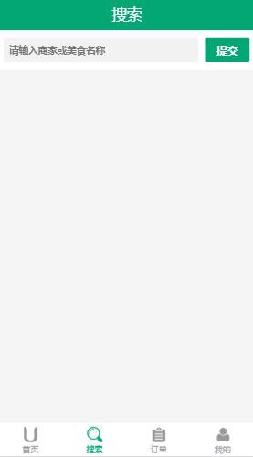

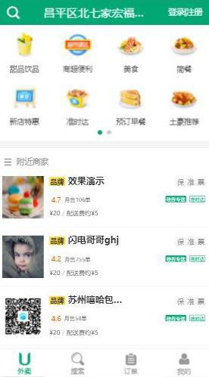
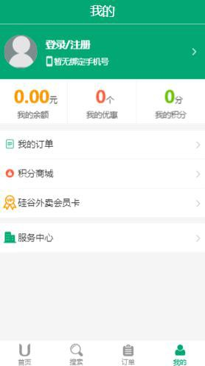
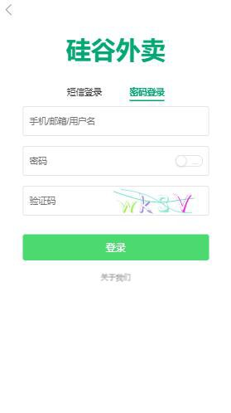
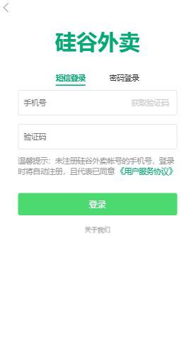
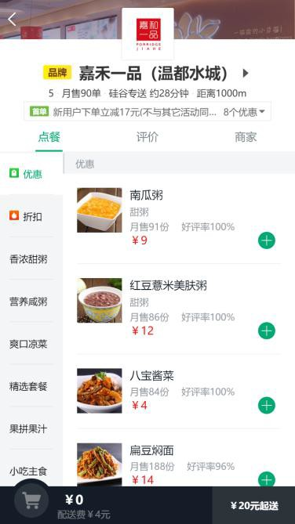
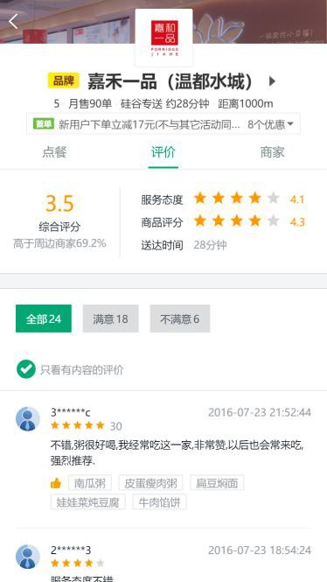
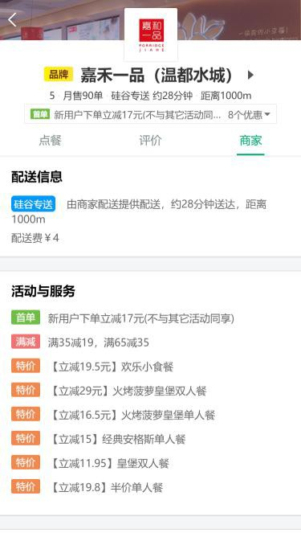

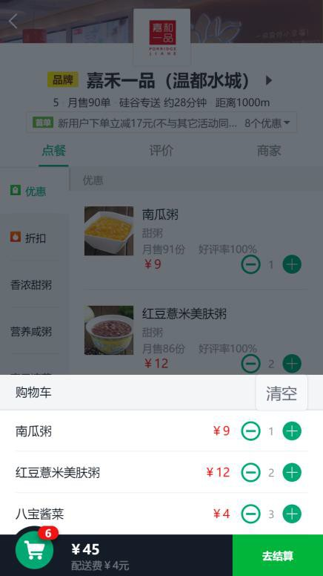
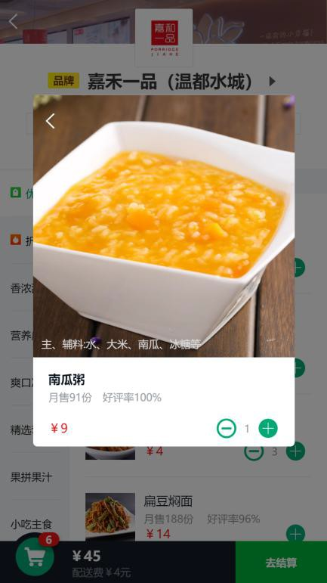

  - 技术选型

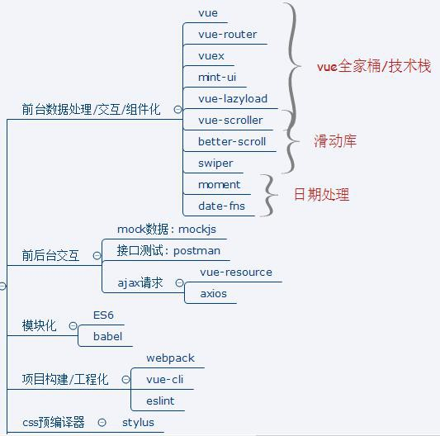

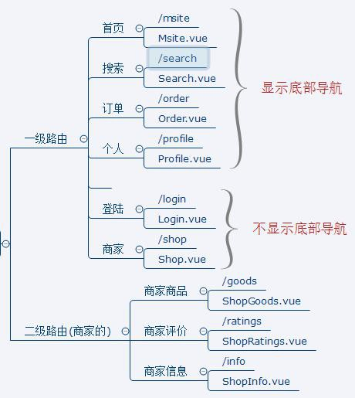
  - 前端路由

  - API 接口

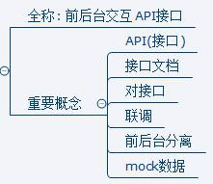

  - 项目 vue 组件
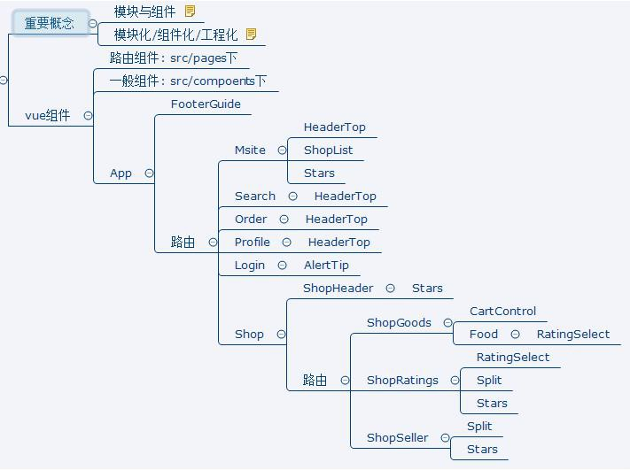

  - 你能从此项目中学到什么?

    - 流程及开发方法

- 熟悉一个项目的开发流程

- 学会组件化、模块化、工程化的开发模式

- 掌握使用 vue-cli 脚手架初始化 Vue.js 项目

- 学会模拟 json 后端数据，实现前后端分离开发

- 学会 ES6+eslint 的开发方式

- 掌握一些项目优化技巧

    - Vue 插件或第三方库

- 学会使用 vue-router 开发单页应用

- 学会使用 axios/vue-resource 与后端进行数据交互

- 学会使用 vuex 管理应用组件状态

- 学会使用 better-scroll/vue-scroller 实现页面滑动效果

- 学会使用 mint-ui 组件库构建界面

- 学会使用 vue-lazyload 实现图片惰加载

- 学会使用 mockjs 模拟后台数据接口

    - 样式/布局/效果相关

- 学会使用 stylus 编写模块化的 CSS

- 学会使用 Vue.js 的过渡编写酷炫的交互动画

- 学会制作并使用图标字体

- 学会解决移动端 1px 边框问题

- 学会移动端经典的 css sticky footer 布局

- 学会 flex 弹性布局

第 2 章: 应用开发详解

开启项目开发

使用 vue-cli(脚手架)搭建项目

Vue-cli 是 vue 官方提供的用于搭建基于 vue+webpack+es6 项目的脚手架工具

- 在线文档: https://github.com/vuejs/vue-cli

- 操作:
npm install -g vue-cli vue init webpack gshop cd gshop
npm install npm run dev
访问: localhost:8080

    - 项目结构分析
gshop
|-- build : webpack 相关的配置文件夹(基本不需要修改)
|-- config: webpack 相关的配置文件夹(基本不需要修改)
|-- index.js: 指定的后台服务的端口号和静态资源文件夹
|-- node_modules
|-- src : 源码文件夹
|-- main.js: 应用入口 js
|-- static: 静态资源文件夹
|-- .babelrc: babel 的配置文件
|-- .editorconfig: 通过编辑器的编码/格式进行一定的配置
|-- .eslintignore: eslint 检查忽略的配置
|-- .eslintrc.js: eslint 检查的配置
|-- .gitignore: git 版本管制忽略的配置
|-- index.html: 主页面文件
|-- package.json: 应用包配置文件
|-- README.md: 应用描述说明的 readme 文件

    - 编码测试与打包发布项目

- 编码测试

npm run dev

访问: http://localhost:8080

编码, 自动编译打包(HMR), 查看效果

- 打包发布

npm run build

npm install -g serve serve dist
访问: http://localhost:5000

  - 功能需求分析

演示项目功能, 对功能模块进行分析说明

  - 资源准备

    - 相关概念

- 标注图(设计稿): 对应用界面各个组成元素进行坐标/大小/颜色等进行标签的界面图

- 切图: 将应用界面的一些静态图形部分, 通过工具(如 photoshop)剪裁生成的图片

- 图片 Base64: 样式中引用的小图片, 在 webpack 打包会自动处理转换为样式内部的

Base64 编码字符串

- 2x 与 3x 图: 不同手机的屏幕密度不一样, 一般都在 2 以上(如 iphone6 为 2,iphone6s 为

3), 为了适配不同的手机, UI 设计师为同一个图片制作了 2x 和 3x 的 2 套图片(图形一样, 但大小不一样)

    - iconfont 字体图标

- iconfont 介绍

  - 意义：使用字体用 HTML 代码以文本的形式直接在网页中画 icon 小图标。

  - 为什么使用 icon 字体图标: 使用图标字体可大大减少图标维护工作量。

  - 灵活性：轻松地改变图标的颜色或其他 CSS 效果。

  - 可扩展性：改变图标的大小，就像改变字体大小一样容易。

  - 矢量性：图标是矢量的，与像素无关。缩放图标不会影响清晰度。

  - 兼容性：字体图标支持所有现代浏览器（包括糟糕的 IE6）。

  - 本地使用：通过添加定制字体到你的本地系统，你可以在各种不同的设计和编辑应 用程序中使用它们。
- iconfont 使用(本地没有 svg)

  - 我们需要依赖网站制作，

  - 目前国内用的最多的是阿里巴巴矢量库（http://www.iconfont.cn/）
    - 注册账户
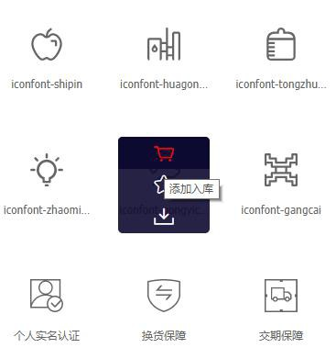
    - 把你想要的图标添加入库（购物车）
    - 点击购物车，将你想要的图标添加到项目中
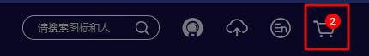

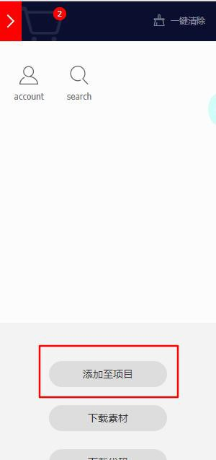
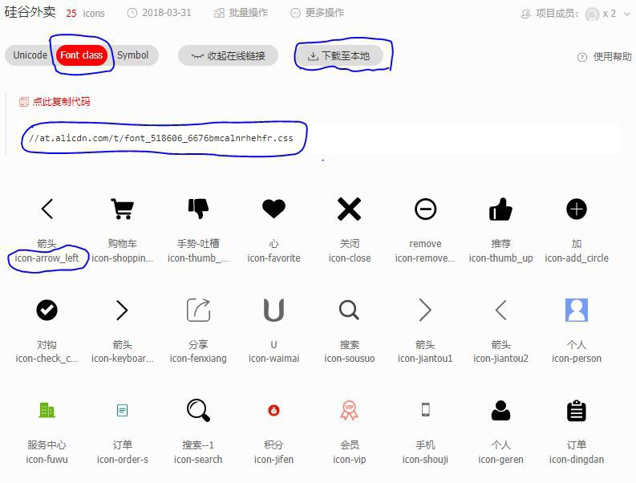
    - 下载到本地使用

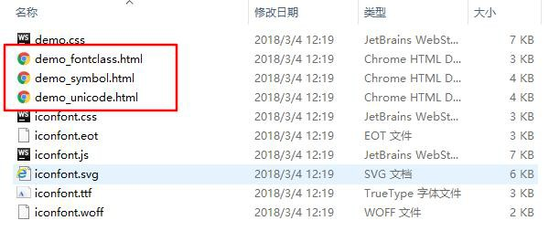
    - 三种使用方式
- unicode 引用

- symbol 引用

- font-class 引用

- iconfont 使用(本地有 svg)

  - 图标字体: 使用 IcoMoon 将 SVG 格式的图标转换生成图标字体及样式

  - 进入 icoMoon 官网: https://icomoon.io/
  - 点击右上 , 进入处理页面

  - 点击左上角 , 选择 resource\SVG\*.svg, 上传显示到页面

  - 在页面选择所有 svg, 点击右下生成图标字体样式
  - 点击左上 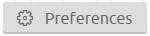指定 Font-Name 为 sell-icon, 点击右下 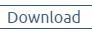下 载到本
  - 解压 zip 包, 访问 demo.html 测试

  - 我们项目需要的是 fonts 和 style.css

- 在页面中引入在线的 iconfont 样式
<link rel="stylesheet"
href="http://at.alicdn.com/t/font_518606_6676bmcalnrhehfr.css">

  - 项目源码目录设计

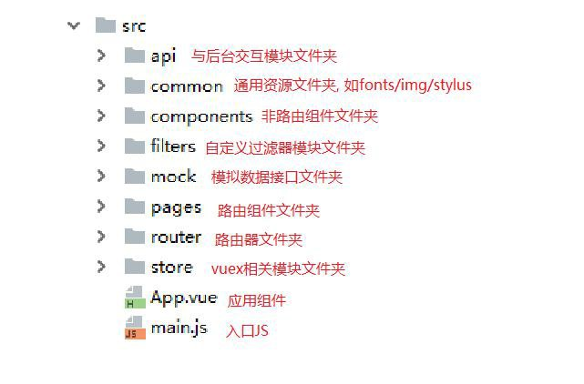

  - Stylus

    - 当前主流的三种 css 预编译器(对比)

- Less

- Sass

- Stylus

    - 安装 stylus 依赖包
npm install stylus stylus-loader --save-dev

    - 编写样式
<style lang="stylus" rel="stylesheet/stylus">

</style>

    - stylus 的基本语法

- stylus 中文版参考文档

- 结构化:
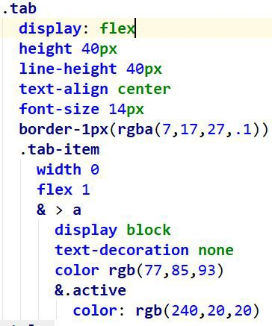
完全通过缩进控制, 不需要大括号和分号, 冒号是可选的
- 父级引用
使用字符&指向父选择器

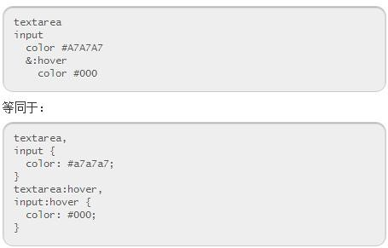

- 变量

  - 定义变量: name=value 如: mainColor = #0982c1

  - 引用变量: name 如: color mainColor

  - name 可以没有前缀要求, 但最好以$开头(好识别)
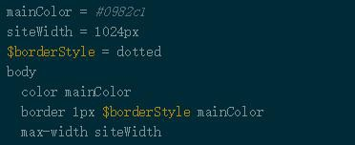
- 混合(Mixins)

  - 也就是预处器中的函数

  - 函数参数可以指定默认值

  - 某段 CSS 样式要用到多个元素上, 只有其中的 1,2 个样式值有变化

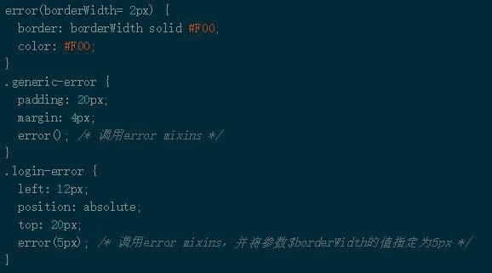

- 导入(import)

通过@import 引入其它样式文件
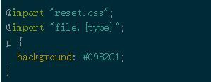

2.5.6. common/stylus/mixins.styl
$green = #02a774;
$yellow = #F5A100;
$bc = #e4e4e4;

// 一像素下边框
bottom-border-1px($color) position relative border none
&:after content ''
position absolute left 0
bottom 0
width 100%
height 1px

background-color $color transform scaleY(0.5)

// 一像素上边框
top-border-1px($color) position relative &::before
content '' position absolute z-index 200
left 0
top 0
width 100%
height 1px
background-color $color

//根据像素比缩放1px 像素边框
@media only screen and (-webkit-device-pixel-ratio: 2 )
.border-1px &::before
transform scaleY(.5)

@media only screen and (-webkit-device-pixel-ratio: 3 )
.border-1px &::before
transform scaleY(.333333)

//根据像素比来使用 2x 图 3x 图
bg-image($url)
background-image: url($url + "@2x.png")
@media (-webkit-min-device-pixel-ratio: 3),(min-device-pixel-ratio: 3)
background-image: url($url + "@3x.png")

//清除浮动
clearFix()
*zoom 1
&::after content '' display block clear both

  - ESLint

    - 理解

- ESLint 是一个代码规范检查工具

- 基本已替代以前的 JSHint

    - ESLint 提供以下支持

- ES6

- AngularJS

- JSX

- Style 检查

- 自定义错误和提示

    - ESLint 提供以下几种校验

- 语法错误校验

- 不重要或丢失的标点符号，如分号

- 没法运行到的代码块（使用过 WebStorm 的童鞋应该了解）

- 未被使用的参数提醒

- 漏掉的结束符，如}

- 确保样式的统一规则，如 sass 或者 less

- 检查变量的命名

    - 规则的错误等级有三种

- 0：关闭规则检查。

- 1：打开规则检查，并且作为一个警告（输出提示文本黄色）。

- 2：打开规则检查，并且作为一个错误（输出提示文本红色）。

    - 相关配置文件

- .eslintrc.js : 规则相关配置文件, 可以在此修改规则

- .eslintignore: 指令检查忽略的文件, 可以在此添加想忽略的文件

  - Vue 组件化

配置 vue 组件文件模板
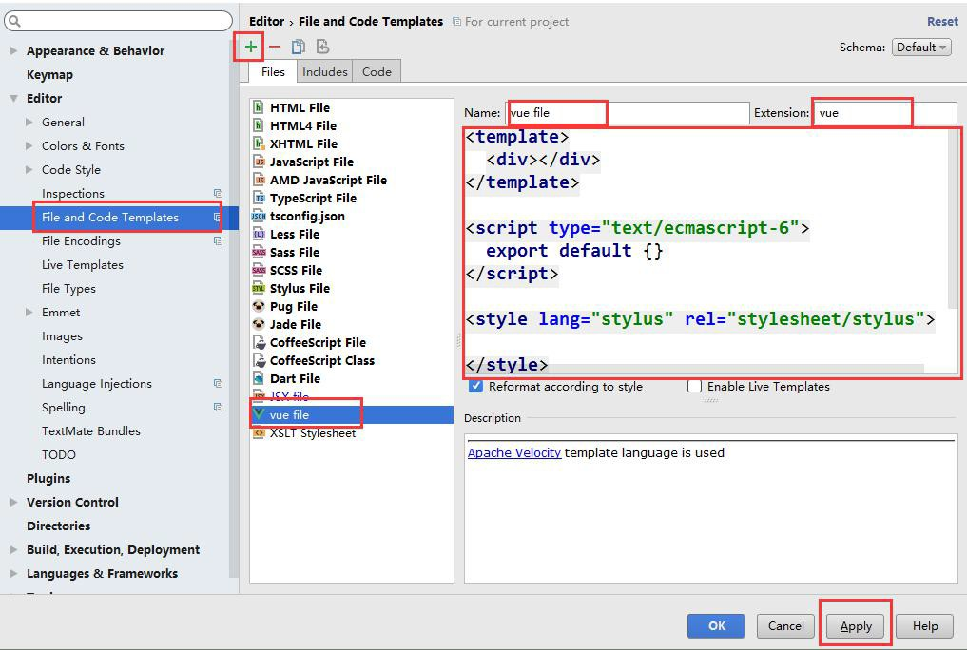
<template>
<div>

</div>
</template>
<script>
export default {

}
</script>
<style lang="stylus" rel="stylesheet/stylus">

</style>

    - 分析应用的整体 vue 组件结构
src
|-- components------------非路由组件文件夹
|-- FooterGuide---------------底部组件文件夹
|-- FooterGuide.vue--------底部组件 vue
|-- pages-----------------路由组件文件夹
|-- Msite---------------首页组件文件夹
|-- Msite.vue--------首页组件 vue
|-- Search----------------搜索组件文件夹
|-- Search.vue---------搜索组件 vue
|-- Order--------------订单组件文件夹
|-- Order.vue-------订单组件 vue
|-- Profile--------------个人组件文件夹
|-- Profile.vue-------个人组件 vue
|-- App.vue---------------应用根组件 vue
|-- main.js---------------应用入口 js

    - 各个 vue 组件的基本代码

- pages/Msite/Msite.vue
<template>
<div>Msite vue template</div>
</template>

<script>
export default {}
</script>

<style lang="stylus" rel="stylesheet/stylus">

</style>

- pages/Search/Search.vue
<template>
<div>Search vue template</div>
</template>

<script>
export default {}
</script>

<style lang="stylus" rel="stylesheet/stylus">

</style>

- pages/Order/Order.vue
<template>
<div>order vue template</div>
</template>

<script>
export default {}
</script>

<style lang="stylus" rel="stylesheet/stylus">

</style>

- pages/Profile/Profile.vue
<template>
<div>profile vue template</div>
</template>

<script>
export default {}
</script>

<style lang="stylus" rel="stylesheet/stylus">

</style>

- App.vue
<template>
<div>App vue template</div>
</templa``te>

<script>
export default {}
</script>

<style lang="stylus" rel="stylesheet/stylus">

</style>

- main.js
import Vue from 'vue' import App from './App'

/* eslint-disable no-new */
new Vue({
el: '#app',
render: h => h(App)
})

    - 引入 reset 样式

- static/css/reset.css
/**
Eric Meyer's Reset CSS v2.0 (http://meyerweb.com/eric/tools/css/reset/)
http://cssreset.com
*/
html, body, div, span, applet, object, iframe, h1, h2, h3, h4, h5, h6, p, blockquote, pre, a, abbr, acronym, address, big, cite, code, del, dfn, em, img, ins, kbd, q, s, samp, small, strike, strong, sub, sup, tt, var,
b, u, i, center,
dl, dt, dd, ol, ul, li, fieldset, form, label, legend,
table, caption, tbody, tfoot, thead, tr, th, td, article, aside, canvas, details, embed,
figure, figcaption, footer, header,
menu, nav, output, ruby, section, summary, time, mark, audio, video, input {
margin: 0;

padding: 0;
border: 0;
font-size: 100%;
font-weight: normal; vertical-align: baseline;
}

/* HTML5 display-role reset for older browsers */
article, aside, details, figcaption, figure,
footer, header, menu, nav, section {
display: block;
}
body {
line-height: 1;
}
blockquote, q {
quotes: none;
}
blockquote:before, blockquote:after,
q:before, q:after {
content: none;
}
table {
border-collapse: collapse; border-spacing: 0;
}
/* custom */
a {
color: #7e8c8d;
text-decoration: none;
-webkit-backface-visibility: hidden;
}

li {
list-style: none;
}

::-webkit-scrollbar {
width: 5px;
height: 5px;
}

::-webkit-scrollbar-track-piece {
background-color: rgba(0, 0, 0, 0.2);
-webkit-border-radius: 6px;
}

::-webkit-scrollbar-thumb:vertical {
height: 5px;
background-color: rgba(125, 125, 125, 0.7);
-webkit-border-radius: 6px;
}

::-webkit-scrollbar-thumb:horizontal {
width: 5px;
background-color: rgba(125, 125, 125, 0.7);
-webkit-border-radius: 6px;
}

html, body {
width: 100%;
height: 100%;
}

body {
-webkit-text-size-adjust: none;
-webkit-tap-highlight-color: rgba(0, 0, 0, 0);
}

/*显示省略号*/
.ellipsis{
overflow: hidden;
text-overflow: ellipsis; white-space: nowrap;
}

- index.html 中引入
<link rel="stylesheet" href="/static/css/reset.css">

    - 移动端

- viewport
<meta name="viewport"

content="width=device-width,initial-scale=1.0,maximum-scale=1.0,minimum-scale=1.0,u ser-scalable=no">

- 解决点击响应延时 0.3s 问题
<script src="https://as.alipayobjects.com/g/component/fastclick/1.0.6/fastclick.js"></scrip t>
<script>
if ('addEventListener' in document) { document.addEventListener('DOMContentLoaded', function() {
FastClick.attach(document.body);
}, false);
}
if(!window.Promise) { document.writeln('<script
src="https://as.alipayobjects.com/g/component/es6-promise/3.2.2/es6-promise.min.js" '+'>'+'<'+'/'+'script>');
}
</script>

  - 引入 vue-router

    - 下载 vue-router
npm install vue-router --save

    - 编码

- router/index.js
/*

路由器模块
*/
import Vue from 'vue'
import VueRouter from 'vue-router'

import Msite from '../pages/Msite/Msite.vue'
import Search from '../pages/Search/Search.vue' import Order from '../pages/Order/Order.vue'
import Profile from '../pages/Profile/Profile.vue'

Vue.use(VueRouter)

export default new VueRouter({
routes: [
{
path: '/', redirect: '/msite'
},
{
path: '/msite', component: Msite,
},
{
path: '/search', component: Search,
},
{
path: '/order', component: Order,
},
{
path: '/profile', component: Profile,
}
]
})
- main.js
import Vue from 'vue' import app from './app'
import router from './router'

new Vue({
el: '#app',
render: h => h(app), router,
})

- components/FooterGuide/FooterGuide.vue
<template>
<div>
FooterGuide
</div>
</template>

<script>
export default {}
</script>

<style>

</style>

- App.vue
<template>
<div id="app">
<router-view></router-view>
<FooterGuide></FooterGuide>
</div>
</template>

<script>
import FooterGuide from './components/FooterGuide/FooterGuide.vue'

export default {
components: { FooterGui de
}
}
</script>

<style lang="stylus" rel="stylesheet/stylus">
#app
width 100%
height 100%
background #f5f5f5
</style>

- index.html
<body>
<div id="app"></div>
<!-- built files will be auto injected -->
</body>

    - 运行, 并请求不同路由路径

查看运行效果

  - FooterGuide 组件

    - 说明

- 通过编程式导航实现路由的切换显示($router)

- 通过动态 class 和$route.path 来实现 tab 样式切换

- 通过阿里图标库, 显示导航图标

    - 编码

- 静态页面
<footer class="footer_guide border-1px">
<a href="javascript:;" class="guide_item on">
<span class="item_icon">
<i class="iconfont icon-waimai"></i>
</span>
<span>外卖</span>

</a>
<a href="javascript:;" class="guide_item">
<span class="item_icon">
<i class="iconfont icon-search"></i>
</span>
<span>搜索</span>
</a>
<a href="javascript:;" class="guide_item">
<span class="item_icon">
<i class="iconfont icon-dingdan"></i>
</span>
<span>订单</span>
</a>
<a href="javascript:;" class="guide_item">
<span class="item_icon">
<i class="iconfont icon-geren"></i>
</span>
<span>我的</span>
</a>
</footer>

- style
<style lang="stylus" rel="stylesheet/stylus">
@import "../../common/stylus/mixins.styl"
.footer_guide
top-border-1px(#e4e4e4) position fixed
z-index 100
left 0
right 0
bottom 0
background-color #fff width 100%
height 50px display flex
.guide_item display flex flex 1
text-align center flex-direction column
align-items center

margin 5px color #999999 &.on
color #02a774 span
font-size 12px margin-top 2px margin-bottom 2px
.iconfont
font-size 22px
</style>

- template
<template>
<footer class="footer_guide border-1px">
<div class="guide_item" @click="goto('/msite')" :class="{on: isCurrent('/msite')}">
<span class="item_icon">
<i class="iconfont icon-waimai"></i>
</span>
<span>首页</span>
</div>
<div class="guide_item" @click="goto('/search')" :class="{on: isCurrent('/search')}">
<span class="item_icon">
<i class="iconfont icon-search"></i>
</span>
<span>搜索</span>
</div>
<div class="guide_item" @click="goto('/order')" :class="{on: isCurrent('/order')}">
<span class="item_icon">
<i class="iconfont icon-dingdan"></i>
</span>
<span>订单</span>
</div>
<div class="guide_item" @click="goto('/profile')" :class="{on: isCurrent('/profile')}">
<span class="item_icon">
<i class="iconfont icon-geren"></i>
</span>
<span>我的</span>
</div>
</footer>

</template>

- script
<script>
export default {
methods: { goto(path) {
this.$router.replace(path)
},
isCurrent(path) {
// console.log(this.$route.path)
return this.$route.path === path
}
}
}
</script>

  - 各导航路由组件(静态)

    - Msite 组件

- 图片资源

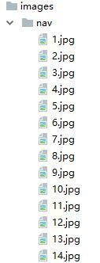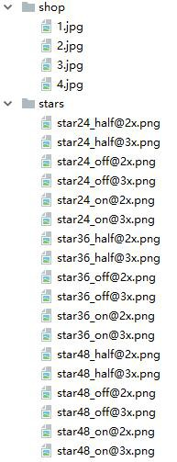

- Msite.vue
<template>
<div class="msite">
<!--首页头部-->
<header class="header">
<a class="header_search">
<i class="iconfont icon-sousuo"></i>
</a>
<a class="header_title">
<span class="header_title_text ellipsis">昌平区北七家宏福科技园(337
省道北)</span>
</a>
<a class="header_login">
<span class="header_login_text">登录|注册</span>
</a>
</header>
<!--首页导航-->
<nav class="msite_nav border-1px">
<div class="swiper-container">
<div class="swiper-wrapper">

<div class="swiper-slide">
<a href="javascript:" class="link_to_food">
<div class="food_container">
<img src="./images/nav/1.jpg">
</div>
<span>甜品饮品</span>
</div>
<span>商超便利</span>
</div>
<span>美食</span>
</div>
<span>简餐</span>
</div>
<span>新店特惠</span>
<img src="./images/nav/5.jpg">
<div class="food_container">
<a href="javascript:" class="link_to_food">
</a>
<img src="./images/nav/4.jpg">
<div class="food_container">
<a href="javascript:" class="link_to_food">
</a>
<img src="./images/nav/3.jpg">
<div class="food_container">
<a href="javascript:" class="link_to_food">
</a>
</a>
<a href="javascript:" class="link_to_food">
<div class="food_container">
<img src="./images/nav/2.jpg">

</a>
<a href="javascript:" class="link_to_food">
<div class="food_container">
<img src="./images/nav/6.jpg">
</div>
<span>准时达</span>
</a>
<a href="javascript:" class="link_to_food">
<div class="food_container">
<img src="./images/nav/7.jpg">
</div>
<span>预订早餐</span>

</a>
<a href="javascript:" class="link_to_food">
<div class="food_container">
<img src="./images/nav/8.jpg">
</div>
<span>土豪推荐</span>
</a>
</div>
<div class="swiper-slide">
<a href="javascript:" class="link_to_food">
<div class="food_container">
<img src="./images/nav/9.jpg">
</div>
<span>甜品饮品</span>
</a>
<a href="javascript:" class="link_to_food">
<div class="food_container">
<img src="./images/nav/10.jpg">
</div>
<span>商超便利</span>
</a>
<a href="javascript:" class="link_to_food">
<div class="food_container">
<img src="./images/nav/11.jpg">
</div>
<span>美食</span>
</a>
<a href="javascript:" class="link_to_food">
<div class="food_container">
<img src="./images/nav/12.jpg">
</div>
<span>简餐</span>
</a>
<a href="javascript:" class="link_to_food">
<div class="food_container">
<img src="./images/nav/13.jpg">
</div>
<span>新店特惠</span>
</a>
<a href="javascript:" class="link_to_food">
<div class="food_container">
<img src="./images/nav/14.jpg">

</div>
<span>准时达</span>
</a>
<a href="javascript:" class="link_to_food">
<div class="food_container">
<img src="./images/nav/1.jpg">
</div>
<span>预订早餐</span>
</a>

<a href="javascript:" class="link_to_food">
<div class="food_container">
<img src="./images/nav/2.jpg">
</div>
<span>土豪推荐</span>
</a>
</div>
</div>
<!-- Add Pagination -->

<div class="swiper-pagination"></div>
</div>
</nav>
<!--首页附近商家-->

<div class="msite_shop_list border-1px">
<div class="shop_header">
<i class="iconfont icon-xuanxiang"></i>
<span class="shop_header_title">附近商家</span>
</div>

<div class="shop_container">
<ul class="shop_list">
<li class="shop_li border-1px">
<a>

<div class="shop_left">
<img class="shop_img" src="./images/shop/1.jpg">
</div>

<div class="shop_right">
<section class="shop_detail_header">
<h4 class="shop_title" >锄禾日当午，汗滴禾下土</h4>

<ul class="shop_detail_ul">
<li class="supports">
<li class="supports">
<li class="supports">

</li>
</li>
</li>

保准票
</ul>

</section>

<section class="shop_rating_order">
<section class="shop_rating_order_left">
<div class="star star-24">
<span class="star-item on"></span>
<span class="star-item on"></span>
<span class="star-item on"></span>
<span class="star-item half"></span>
<span class="star-item off"></span>
</div>
<div class="rating_section"> 3.6
</div>
<div class="order_section">
月售 106 单
</div>
</section>
<section class="shop_rating_order_right">
<span class="delivery_style delivery_left">硅谷专送
</span>
<span class="delivery_style delivery_right">准时达
</span>
</section>
</section>
<section class="shop_distance">
<p class="shop_delivery_msg">
<span>¥20 起送</span>
<span class="segmentation">/</span>
<span>配送费约¥5</span>
</p>
</section>
</div>
</a>
</li>
<li class="shop_li border-1px">
<a>

<div class="shop_left">
<img class="shop_img" src="./images/shop/2.jpg">
</div>

<div class="shop_right">
<section class="shop_detail_header">
<h4 class="shop_title ellipsis" >锄禾日当午，汗滴禾下土</h4>

</span>

</span>

<ul class="shop_detail_ul">
保准
</li>
</li>
<li class="supports">
<li class="supports">
<li class="supports">票</li>
</ul>
</section>

<section class="shop_rating_order">
<section class="shop_rating_order_left">
<div class="star star-24">
<span class="star-item on"></span>
<span class="star-item on"></span>
<span class="star-item on"></span>
<span class="star-item on"></span>
<span class="star-item off"></span>
</div>

<div class="rating_section"> 4.1
</div>

<div class="order_section">
月售 106 单
</div>
</section>

<section class="shop_rating_order_right">
<span class="delivery_style delivery_left">硅谷专送

<span class="delivery_style delivery_right">准时达

</section>
</section>

<section class="shop_distance">
<p class="shop_delivery_msg">
<span>¥20 起送</span>

<span class="segmentation">/</span>
<span>配送费约¥5</span>
</p>
</section>
</div>
</a>
</li>

<li class="shop_li border-1px">
<a>

<div class="shop_left">

</span>

</span>

<img class="shop_img" src="./images/shop/3.jpg">
</div>

<div class="shop_right">
<section class="shop_detail_header">
<h4 class="shop_title ellipsis" >锄禾日当午，汗滴禾下土</h4>

<ul class="shop_detail_ul">
保准
</li>
</li>
<li class="supports">
<li class="supports">
<li class="supports">票</li>
</ul>
</section>

<section class="shop_rating_order">
<section class="shop_rating_order_left">
<div class="star star-24">
<span class="star-item on"></span>
<span class="star-item on"></span>
<span class="star-item on"></span>
<span class="star-item off"></span>
<span class="star-item off"></span>
</div>

<div class="rating_section"> 3.2
</div>

<div class="order_section">
月售 106 单
</div>
</section>

<section class="shop_rating_order_right">
<span class="delivery_style delivery_left">硅谷专送

<span class="delivery_style delivery_right">准时达

</section>
</section>

<section class="shop_distance">
<p class="shop_delivery_msg">
<span>¥20 起送</span>

<span class="segmentation">/</span>
<span>配送费约¥5</span>
</p>
</section>
</div>

</span>

</span>
</a>
</li>

<li class="shop_li border-1px">
<a>

<div class="shop_left">
<img class="shop_img" src="./images/shop/4.jpg">
</div>

<div class="shop_right">
<section class="shop_detail_header">
<h4 class="shop_title ellipsis" >锄禾日当午，汗滴禾下土</h4>

<ul class="shop_detail_ul">
保准
</li>
</li>
<li class="supports">
<li class="supports">
<li class="supports">票</li>
</ul>
</section>

<section class="shop_rating_order">
<section class="shop_rating_order_left">
<div class="star star-24">
<span class="star-item on"></span>
<span class="star-item on"></span>
<span class="star-item on"></span>
<span class="star-item half"></span>
<span class="star-item off"></span>
</div>

<div class="rating_section"> 3.6
</div>

<div class="order_section">
月售 106 单
</div>
</section>

<section class="shop_rating_order_right">
<span class="delivery_style delivery_left">硅谷专送

<span class="delivery_style delivery_right">准时达

</section>
</section>

<section class="shop_distance">
<p class="shop_delivery_msg">
<span>¥20 起送</span>

<span class="segmentation"> | /</span>
<span>配送费约¥5</span>
</p>
</section>
</div>
</a>
</li>
</ul>
</div>
</div>
</div>
</template>

<script>
export default {

}
</script>

<style lang="stylus" rel="stylesheet/stylus">
@import "../../common/stylus/mixins.styl"
.msite
width 100%
.header
background-color #02a774 position fixed
z-index 100
left 0
top 0
width 100%
height 45px
.header_search position absolute left 15px
top 50%
transform translateY(-50%) width 10%
height 50%
.icon-sousuo font-size 25px color #fff
.header_title

position absolute top 50%
left 50%
transform translate(-50%, -50%)
width 50%

color #fff
text-align center
.header_title_text font-size 20px
color #fff display block
.header_login font-size 14px color #fff
position absolute right 15px
top 50%
transform translateY(-50%)
.header_login_text color #fff
.msite_nav
bottom-border-1px(#e4e4e4) margin-top 45px
height 200px background #fff
.swiper-container width 100%
height 100%
.swiper-wrapper width 100%
height 100%
.swiper-slide display flex
justify-content center

align-items flex-start flex-wrap wrap
.link_to_food width 25%
.food_container display block width 100%
text-align center

padding-bottom 10px font-size 0
img
display inline-block width 50px
height 50px span
display block width 100%
text-align center font-size 13px color #666
.swiper-pagination
>span.swiper-pagination-bullet-active background #02a774
.msite_shop_list
top-border-1px(#e4e4e4) margin-top 10px background #fff
.shop_header
padding 10px 10px 0 10px
.shop_icon margin-left 5px color #999
.shop_header_title color #999
font-size 14px line-height 20px
.shop_container margin-bottom 50px
.shop_list
.shop_li
bottom-border-1px(#f1f1f1) width 100%

>a

clearFix() display block
box-sizing border-box padding 15px 8px
width 100%
.shop_left float left

box-sizing border-box width 23%
height 75px padding-right 10px
.shop_img display block width 100%
height 100%

.shop_right
float right width 77%
.shop_detail_header clearFix()
width 100%
.shop_title text_ellipsis() float left width 200px color #333
font-size 16px line-height 16px font-weight 700 &::before
content ' 品 牌 ' display inline-block font-size 11px
line-height 11px color #333
background-color #ffd930 padding 2px 2px
border-radius 2px margin-right 5px
.shop_detail_ul
float right
margin-top 3px
.supports float left
font-size 10px color #999
border 1px solid #f1f1f1 padding 0 2px
border-radius 2px

.shop_rating_order clearFix()
width 100%

margin-top 18px margin-bottom 8px
.shop_rating_order_left float left
color #ff9a0d
.star //2x 图 3x 图
float left font-size 0
.star-item
display inline-block background-repeat no-repeat
&.star-48
.star-item width 20px height 20px
margin-right 22px background-size 20px 20px &:last-child
margin-right: 0
&.on
bg-image('./images/stars/star48_on') &.half
bg-image('./images/stars/star48_half') &.off
bg-image('./images/stars/star48_off') &.star-36
.star-item width 15px height 15px
margin-right 6px
background-size 15px 15px

&:last-child margin-right 0
&.on

bg-image('./images/stars/star36_on') &.half
bg-image('./images/stars/star36_half') &.off
bg-image('./images/stars/star36_off')

&.star-24
.star-item width 10px height 10px
margin-right 3px background-size 10px 10px &:last-child
margin-right 0
&.on
bg-image('./images/stars/star24_on') &.half
bg-image('./images/stars/star24_half') &.off
bg-image('./images/stars/star24_off')
.rating_section float left font-size 10px color #ff6000
margin-left 4px
.order_section float left font-size 10px color #666
transform scale(.8)
.shop_rating_order_right float right
font-size 0
.delivery_style transform-origin 35px 0 transform scale(.7) display inline-block font-size 12px
padding 1px
border-radius 2px

.delivery_left color #fff
margin-right -10px background-color #02a774 border 1px solid #02a774
.delivery_right color #02a774
border 1px solid #02a774

.shop_distance clearFix() width 100% font-size 12px
.shop_delivery_msg float left transform-origin 0 transform scale(.9) width: 200px
color #666
.segmentation color #ccc
</style>

- 使用 swiper 实现图片轮播地址: http://www.swiper.com.cn/ 下载: npm install --save swiper
<script>

import Swiper from 'swiper'

import 'swiper/dist/css/swiper.min.css' export default {
mounted () {

new Swiper('.swiper-container', {

pagination: {

el: '.swiper-pagination',

},

loop: true

})

}

}

</script>

    - Search 组件
<template>
<section class="search">
<header class="header">
<div class="header_title">
<span class="header_title_text">搜索</span>
</div>
</header>
<form class="search_form" action="#">
<input type="search" name="search" placeholder="请输入商家或美食名称" class="search_input">
<input type="submit" class="search_submit">
</form>
</section>
</template>

<script>
export default {}
</script>

<style lang="stylus" rel="stylesheet/stylus" scoped>
@import "../../common/stylus/mixins.styl"

.search //搜索
width 100%
height 100%
.header // 头 部 公 共 css background-color #02a774 position fixed
z-index 100
left 0
top 0
width 100%
height 45px
.header_search position absolute left 15px
top 50%

transform translateY(-50%) width 10%
height 50%
.iconfont
font-size 22px color #fff
.header_title position absolute top 50%
left 50%
transform translate(-50%, -50%)
width 30% color #fff font-size 22px
text-align center
.search_form clearFix() margin-top 45px
background-color #fff padding 12px 8px input
height 35px padding 0 4px border-radius 2px font-weight bold outline none &.search_input
float left width 79%
border 4px solid #f2f2f2 font-size 14px
color #333
background-color #f2f2f2 &.search_submit
float right width 18%
border 4px solid #02a774 font-size 16px
color #fff
background-color #02a774
</style>

    - Order 组件

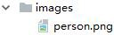
- 图片
- Order.vue
<template>
<section class="order">
<header class="header">
<a class="header_title">
<span class="header_title_text">订单列表</span>
</a>
</header>
<section class="order_no_login">
<img src="./images/person.png">
<h3>登录后查看外卖订单</h3>
<button>立即登陆</button>
</section>
</section>
</template>

<script>
export default {}
</script>

<style lang="stylus" rel="stylesheet/stylus">
.order //订单
.header
background-color #02a774 position fixed
z-index 100
left 0
top 0
width 100%
height 45px
.header_search position absolute left 15px
top 50%
transform translateY(-50%)

width 10%
height 50%
.icon-sousuo font-size 25px color #fff
.header_title position absolute top 50%
left 50%
transform translate(-50%, -50%)
width 50%
color #fff
text-align center
.header_title_text font-size 20px color #fff display block
.header_login font-size 14px color #fff
position absolute right 15px
top 50%
transform translateY(-50%)
.header_login_text color #fff
width 100%
.order_no_login padding-top 140px width 60%
margin 0 auto text-align center
>img
display block
width 100%
height 30%
>h3
padding 10px 0 font-size 17px color #6a6a6a
>button
display inline-block

background #02a774 font-size 14px color #fff
border 0
outline none border-radius 5px padding 10px 20px
</style>

Profile 组件
<template>
<section class="profile">
<header class="header">
<div class="header_title">
<span class="header_title_text">我的</span>
</div>
</header>
<section class="profile-number">
<router-link to="/login" class="profile-link">
<div class="profile_image">
<i class="iconfont icon-person"></i>
</div>
<div class="user-info">
<p class="user-info-top">登录/注册</p>
<p>
<span class="user-icon">
<i class="iconfont icon-shouji icon-mobile"></i>
</span>
<span class="icon-mobile-number">暂无绑定手机号</span>
</p>
</div>
<span class="arrow">
<i class="iconfont icon-jiantou1"></i>
</span>
</router-link>
</section>
<section class="profile_info_data border-1px">
<ul class="info_data_list">

<a href="javascript:" class="info_data_link">
<span class="info_data_top"><span>0.00</span>元</span>
<span class="info_data_bottom">我的余额</span>
</a>
<a href="javascript:" class="info_data_link">
0</span>个</span>
<span class="info_data_top"><span>
<span class="info_data_bottom">我的优惠</span>
</a>
<a href="javascript:" class="info_data_link">
0</span>分</span>
<span class="info_data_bottom">我的积分</span>
</a>
</ul>
</section>
<section class="profile_my_order border-1px">
<!-- 我的订单 -->
<a href='javascript:' class="my_order">
<span>
<i class="iconfont icon-order-s"></i>
</span>
<div class="my_order_div">
<span>我的订单</span>
<span class="my_order_icon">
<i class="iconfont icon-jiantou1"></i>
</span>
</div>
</a>
<!-- 积分商城 -->
<a href='javascript:' class="my_order">
<span>
<i class="iconfont icon-jifen"></i>
</span>
<div class="my_order_div">
<span>积分商城</span>
<span class="info_data_top"><span>
<span class="my_order_icon">
<i class="iconfont icon-jiantou1"></i>
</span>
</div>
</a>
<!-- 硅谷外卖会员卡 -->
<a href="javascript:" class="my_order">
<span>

<i class="iconfont icon-vip"></i>
</span>
<div class="my_order_div">
<span>硅谷外卖会员卡</span>
<span class="my_order_icon">
<i class="iconfont icon-jiantou1"></i>
</span>
</div>
</a>
</section>
<section class="profile_my_order border-1px">
<!-- 服务中心 -->
<a href="javascript:" class="my_order">
<span>
<i class="iconfont icon-fuwu"></i>
</span>
<div class="my_order_div">
<span>服务中心</span>
<span class="my_order_icon">
<i class="iconfont icon-jiantou1"></i>
</span>
</div>
</a>
</section>
</section>
</template>
<script>
export default {}
</script>
<style lang="stylus" rel="stylesheet/stylus" scoped>
@import "../../common/stylus/mixins.styl"
.profile //我的
width 100%
.header // 头 部 公 共 css background-color #02a774 position fixed
z-index 100
left 0
top 0
width 100%

height 45px
.header_search position absolute left 15px
top 50%
transform translateY(-50%) width 10%
height 50%
.iconfont
font-size 22px color #fff
.header_title position absolute top 50%
left 50%
transform translate(-50%, -50%)
width 30% color #fff font-size 22px
text-align center
.profile-number margin-top 45.5px
.profile-link clearFix() position relative display block background #02a774 padding 20px 10px
.profile_image float left width 60px height 60px
border-radius 50%
overflow hidden
vertical-align top
.icon-person background #e4e4e4 font-size 62px
.user-info float left margin-top 8px
margin-left 15px

p
font-weight: 700 font-size 18px color #fff &.user-info-top
padding-bottom 8px
.user-icon
display inline-block margin-left -15px
margin-right 5px width 20px height 20px
.icon-mobile font-size 30px
vertical-align text-top
.icon-mobile-number font-size 14px color #fff
.arrow
width 12px height 12px position absolute right 15px
top 40%
.icon-jiantou1 color #fff font-size 5px
.profile_info_data
bottom-border-1px(#e4e4e4) width 100%
background #fff overflow hidden
.info_data_list
clearFix()

.info_data_link float left width 33%
text-align center
border-right 1px solid #f1f1f1
.info_data_top display block width 100%

font-size 14px color #333
padding 15px 5px 10px span
display inline-block font-size 30px
color #f90
font-weight 700
line-height 30px
.info_data_bottom display inline-block font-size 14px
color #666
font-weight 400
padding-bottom 10px
.info_data_link:nth-of-type(2)
.info_data_top span
color #ff5f3e
.info_data_link:nth-of-type(3)
border 0
.info_data_top span
color #6ac20b
.profile_my_order
top-border-1px(#e4e4e4) margin-top 10px background #fff
.my_order display flex
align-items center padding-left 15px
>span
display flex
align-items center width 20px
height 20px
>.iconfont
margin-left -10px font-size 30px
.icon-order-s color #02a774

.icon-jifen color #ff5f3e
.icon-vip color #f90
.icon-fuwu color #02a774
.my_order_div width 100%
border-bottom 1px solid #f1f1f1 padding 18px 10px 18px 0
font-size 16px color #333 display flex
justify-content space-between span
display inline-block
.my_order_icon float right width 10px height 10px
.icon-jiantou1 color #bbb font-size 10px
</style>

HeaderTop 组件

说明

- 此组件会使用到 slot 进行组件间通信

- slot 通信是标签, 而不是单纯的数据

    - components/HeaderTop/HeaderTop.vue
<template>
<header class="header">
<slot name="search"></slot>

<a class="header_title">
<span class="header_title_text ellipsis">{{title}}</span>
</a>
<slot name="login"></slot>
</header>
</template>

<script>
export default {
props: {
title: String
}
}
</script>
<style lang="stylus" rel="stylesheet/stylus">
@import "../../common/stylus/mixins.styl"
.header
background-color #02a774 position fixed
z-index 100
left 0
top 0
width 100%
height 45px
.header_search position absolute left 15px
top 50%
transform translateY(-50%) width 10%
height 50%
.icon-sousuo font-size 25px
color #fff
.header_title position absolute top 50%
left 50%
transform translate(-50%, -50%)
width 50%
color #fff

text-align center
.header_title_text font-size 20px color #fff display block
.header_login font-size 14px color #fff
position absolute right 15px
top 50%
transform translateY(-50%)
.header_login_text color #fff
</style>

Msite.vue
<HeaderTop title="昌平区北七家宏福科技园(337 省道北)">
<router-link slot="search" to="/search" class="header_search">
<i class="iconfont icon-sousuo"></i>
</router-link>
<router-link slot="login" to="/login" class="header_login">
<span class="header_login_text">登录|注册</span>
</router-link>
</HeaderTop>

<script>
import HeaderTop from '../../components/HeaderTop/HeaderTop.vue'

export default { components: { HeaderTop
}
}
</script>

    - Search.vue
<HeaderTop title="搜索"/>

<script>
import HeaderTop from '../../components/HeaderTop/HeaderTop.vue' export default {
components: { HeaderTop
}
}
</script>

    - Order.vue
<HeaderTop title="订单列表"/>

<script>
import HeaderTop from '../../components/HeaderTop/HeaderTop.vue' export default {
components: { HeaderTop
}
}
</script>

    - Msite.vue
<HeaderTop title="我的"/>

<script>
import HeaderTop from '../../components/HeaderTop/HeaderTop.vue' export default {
components: { HeaderTop
}
}
</script>

  - ShopList 组件(静态)

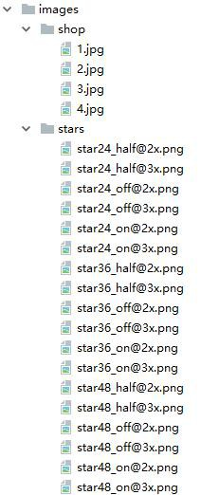
    - 图片资源

    - components/ShopList/ShopList.vue

<template>
<div class="shop_container">
<ul class="shop_list">
<li class="shop_li border-1px">
<a>

<div class="shop_left">
<img class="shop_img" src="./images/shop/1.jpg">
</div>
<div class="shop_right">
<section class="shop_detail_header">
<h4 class="shop_title" >锄禾日当午，汗滴禾下土</h4>
<ul class="shop_detail_ul">
<li class="supports">保</li>
<li class="supports">准</li>
<li class="supports">票</li>
</ul>
</section>
<section class="shop_rating_order">
<section class="shop_rating_order_left">
<div class="star star-24">
<span class="star-item on"></span>
<span class="star-item on"></span>
<span class="star-item on"></span>
<span class="star-item half"></span>
<span class="star-item off"></span>
</div>
<div class="rating_section"> 3.6
</div>
<div class="order_section">
月售 106 单
</div>
</section>
<section class="shop_rating_order_right">
<span class="delivery_style delivery_left">硅谷专送</span>
<span class="delivery_style delivery_right">准时达</span>
</section>
</section>
<section class="shop_distance">
<p class="shop_delivery_msg">
<span>¥20 起送</span>
<span class="segmentation">/</span>
<span>配送费约¥5</span>
</p>
</section>
</div>
</a>

</li>
<li class="shop_li border-1px">
<a>
<div class="shop_left">
<img class="shop_img" src="./images/shop/2.jpg">
</div>
<div class="shop_right">
<section class="shop_detail_header">
<h4 class="shop_title ellipsis" >锄禾日当午，汗滴禾下土</h4>
<ul class="shop_detail_ul">
<li class="supports">保</li>
<li class="supports">准</li>
<li class="supports">票</li>
</ul>
</section>
<section class="shop_rating_order">
<section class="shop_rating_order_left">
<div class="star star-24">
<span class="star-item on"></span>
<span class="star-item on"></span>
<span class="star-item on"></span>
<span class="star-item on"></span>
<span class="star-item off"></span>
</div>
<div class="rating_section"> 4.1
</div>
<div class="order_section">
月售 106 单
</div>
</section>
<section class="shop_rating_order_right">
<span class="delivery_style delivery_left">硅谷专送</span>
<span class="delivery_style delivery_right">准时达</span>
</section>
</section>
<section class="shop_distance">
<p class="shop_delivery_msg">
<span>¥20 起送</span>
<span class="segmentation">/</span>
<span>配送费约¥5</span>
</p>

</section>
</div>
</a>
</li>
<li class="shop_li border-1px">
<a>
<div class="shop_left">
<img class="shop_img" src="./images/shop/3.jpg">
</div>
<div class="shop_right">
<section class="shop_detail_header">
<h4 class="shop_title ellipsis" >锄禾日当午，汗滴禾下土</h4>
<ul class="shop_detail_ul">
<li class="supports">保</li>
<li class="supports">准</li>
<li class="supports">票</li>
</ul>
</section>
<section class="shop_rating_order">
<section class="shop_rating_order_left">
<div class="star star-24">
<span class="star-item on"></span>
<span class="star-item on"></span>
<span class="star-item on"></span>
<span class="star-item off"></span>
<span class="star-item off"></span>
</div>
<div class="rating_section"> 3.2
</div>
<div class="order_section">
月售 106 单
</div>
</section>
<section class="shop_rating_order_right">
<span class="delivery_style delivery_left">硅谷专送</span>
<span class="delivery_style delivery_right">准时达</span>
</section>
</section>
<section class="shop_distance">
<p class="shop_delivery_msg">
<span>¥20 起送</span>

<span class="segmentation">/</span>
<span>配送费约¥5</span>
</p>
</section>
</div>
</a>
</li>
<li class="shop_li border-1px">
<a>
<div class="shop_left">
<img class="shop_img" src="./images/shop/4.jpg">
</div>
<div class="shop_right">
<section class="shop_detail_header">
<h4 class="shop_title ellipsis" >锄禾日当午，汗滴禾下土</h4>
<ul class="shop_detail_ul">
<li class="supports">保</li>
<li class="supports">准</li>
<li class="supports">票</li>
</ul>
</section>
<section class="shop_rating_order">
<section class="shop_rating_order_left">
<div class="star star-24">
<span class="star-item on"></span>
<span class="star-item on"></span>
<span class="star-item on"></span>
<span class="star-item half"></span>
<span class="star-item off"></span>
</div>
<div class="rating_section"> 3.6
</div>
<div class="order_section">
月售 106 单
</div>
</section>
<section class="shop_rating_order_right">
<span class="delivery_style delivery_left">硅谷专送</span>
<span class="delivery_style delivery_right">准时达</span>
</section>
</section>

<section class="shop_distance">
<p class="shop_delivery_msg">
<span>¥20 起送</span>
<span class="segmentation">/</span>
<span>配送费约¥5</span>
</p>
</section>
</div>
</a>
</li>
</ul>
</div>
</template>
<script>
export default {
}
</script>
<style lang="stylus" rel="stylesheet/stylus">
@import "../../common/stylus/mixins.styl"
.shop_container margin-bottom 50px
.shop_list
.shop_li
bottom-border-1px(#f1f1f1) width 100%
>a
clearFix() display block
box-sizing border-box padding 15px 8px
width 100%
.shop_left float left
box-sizing border-box width 23%
height 75px padding-right 10px
.shop_img display block

width 100%
height 100%
.shop_right float right width 77%
.shop_detail_header clearFix()
width 100%
.shop_title
text_ellipsis() float left width 200px color #333
font-size 16px line-height 16px font-weight 700 &::before
content '品牌'
display inline-block font-size 11px
line-height 11px color #333
background-color #ffd930 padding 2px 2px
border-radius 2px margin-right 5px
.shop_detail_ul float right margin-top 3px
.supports float left
font-size 10px color #999
border 1px solid #f1f1f1
padding 0 2px border-radius 2px
.shop_rating_order clearFix()
width 100% margin-top 18px margin-bottom 8px
.shop_rating_order_left

float left color #ff9a0d
.star //2x 图 3x 图
float left font-size 0
.star-item
display inline-block background-repeat no-repeat
&.star-48
.star-item width 20px height 20px
margin-right 22px background-size 20px 20px &:last-child
margin-right: 0
&.on
bg-image('./images/stars/star48_on') &.half
bg-image('./images/stars/star48_half') &.off
bg-image('./images/stars/star48_off') &.star-36
.star-item width 15px height 15px
margin-right 6px background-size 15px 15px &:last-child
margin-right 0
&.on
bg-image('./images/stars/star36_on') &.half
bg-image('./images/stars/star36_half')
&.off
bg-image('./images/stars/star36_off') &.star-24
.star-item width 10px height 10px
margin-right 3px background-size 10px 10px

&:last-child margin-right 0
&.on
bg-image('./images/stars/star24_on') &.half
bg-image('./images/stars/star24_half') &.off
bg-image('./images/stars/star24_off')
.rating_section
float left font-size 10px color #ff6000
margin-left 4px
.order_section float left font-size 10px color #666
transform scale(.8)
.shop_rating_order_right float right
font-size 0
.delivery_style transform-origin 35px 0 transform scale(.7) display inline-block font-size 12px
padding 1px border-radius 2px
.delivery_left color #fff
margin-right -10px background-color #02a774 border 1px solid #02a774
.delivery_right
color #02a774
border 1px solid #02a774
.shop_distance clearFix() width 100% font-size 12px
.shop_delivery_msg float left

transform-origin 0 transform scale(.9) width: 200px
color #666
.segmentation color #ccc
</style>

2.11.3. Msite.vue
<ShopList />
import ShopList from '../../components/ShopList/ShopList.vue' components: {
ShopList
}

2.13. Login 组件(静态)

    - 图片资源

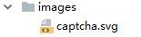

    - Login.vue
<template>
<div class="loginContainer">
<div class="loginInner">
<div class="login_header">
<h2 class="login_logo">硅谷外卖</h2>
<div class="login_header_title">
<a href="javascript:;" class="on">短信登录</a>

<a href="javascript:;">密码登录</a>
</div>
</div>
<div class="login_content">
<form>
<div class="on">
<section class="login_message">
<input type="tel" maxlength="11" placeholder="手机号">
<button disabled="disabled" class="get_verification" >获取验证码</button>
</section>
<section class="login_verification">
<input type="tel" maxlength="8" placeholder="验证码">
</section>
<section class="login_hint">
温馨提示：未注册硅谷外卖帐号的手机号，登录时将自动注册，且代表已同意
<a href="javascript:;">《用户服务协议》</a>
</section>
</div>
<div>
<section>
<section class="login_message">
<input type="tel" maxlength="11" placeholder="手机/邮箱/用户名">
</section>
<section class="login_verification">
<input type="tel" maxlength="8" placeholder="密码">
<div class="switch_button off">
<div class="switch_circle"></div>
<span class="switch_text">...</span>
</div>
</section>
<section class="login_message">
<input type="text" maxlength="11" placeholder="验证码">
<img class="get_verification" src="./images/captcha.svg" alt="captcha">
</section>
</section>
</div>
<button class="login_submit">登录</button>
</form>
<a href="javascript:;" class="about_us">关于我们</a>
</div>
<span href="javascript:" class="go_back" @click="$router.back()">
<i class="iconfont icon-jiantou2"></i>

</span>
</div>
</div>
</template>

<script>
export default {

}
</script>
<style lang="stylus" rel="stylesheet/stylus" scoped>
@import "../../common/stylus/mixins.styl"
.loginContainer width 100%
height 100%
background #fff
.loginInner padding-top 60px width 80%
margin 0 auto
.login_header
.login_logo font-size 40px
font-weight bold color #02a774 text-align center
.login_header_title padding-top 40px text-align center
>a
color #333 font-size 14px
padding-bottom 4px
&:first-child margin-right 40px
&.on
color #02a774 font-weight 700
border-bottom 2px solid #02a774
.login_content
>form

>div
display none &.on
display block input
width 100%
height 100%
padding-left 10px
box-sizing border-box
border 1px solid #ddd border-radius 4px outline 0
font 400 14px Arial &:focus
border 1px solid #02a774
.login_message position relative margin-top 16px height 48px
font-size 14px background #fff
.get_verification position absolute top 50%
right 10px
transform translateY(-50%) border 0
color #ccc font-size 14px
background transparent
.login_verification position relative margin-top 16px height 48px
font-size 14px background #fff
.switch_button font-size 12px
border 1px solid #ddd border-radius 8px
transition background-color .3s,border-color .3s padding 0 6px

width 30px height 16px
line-height 16px color #fff position absolute top 50%
right 10px
transform translateY(-50%) &.off
background #fff
.switch_text float right color #ddd
&.on
background #02a774
>.switch_circle
//transform translateX(27px)
position absolute top -1px
left -1px width 16px height 16px
border 1px solid #ddd border-radius 50% background #fff
box-shadow 0 2px 4px 0 rgba(0,0,0,.1) transition transform .3s
.login_hint margin-top 12px color #999
font-size 14px line-height 20px
>a
color #02a774

.login_submit display block width 100% height 42px margin-top 30px border-radius 4px
background #4cd96f color #fff

text-align center font-size 16px line-height 42px border 0
.about_us display block font-size 12px margin-top 20px
text-align center color #999
.go_back
position absolute top 5px
left 5px width 30px height 30px
>.iconfont
font-size 20px color #999
</style>

注册 Login 路由

1) router/index.js
import Login from '../pages/Login/Login.vue'

{
path: '/login', component: Login
}

    - profile.vue
<router-link to="/login" class="profile-link">
<div class="profile_image">
<i class="iconfont icon-person"></i>
</div>
<div class="user-info">

<p class="user-info-top">登录/注册</p>
<p>
<span class="user-icon">
<i class="iconfont icon-shouji icon-mobile"></i>
</span>
<span class="icon-mobile-number">暂无绑定手机号</span>
</p>
</div>
<span class="arrow">
<i class="iconfont icon-jiantou1"></i>
</span>
</router-link>

    - 控制 Footer 的显示隐藏

- router/index
export default new VueRouter({
routes: [
{
path: '/', redirect: '/msite'
},
{
path: '/msite', component: Msite, meta: {
showFooter: true
}
},
{
path: '/search', component: Search, meta: {
showFooter: true
}
},
{
path: '/order', component: Order, meta: {

showFooter: true
}
},
{
path: '/profile', component: Profile, meta: {
showFooter: true
}
},
{
path: '/login', component: Login
}
]
})

- App.vue
<FooterGuide v-show="$route.meta.showFooter"></FooterGuide>

  - 后台应用

    - 说明

- 咱们的项目是一个前后台分离的项目: 前台应用与后台应用

- 后台应用负责处理前台应用提交的请求, 并给前台应用返回 json 数据

- 前台应用负责展现数据, 与用户交互, 与后台应用交互

    - 运行后台应用

- 确保启动 mongodb 服务

- 启动服务器应用: npm start

    - API 接口文档

# 接口文档

|经纬度
|说明
|是否必选 |类型
|string
|Y
|参数
|geohash
### 参数类型：param
### 请求方式：
GET
### 示例：
[http://localhost:3000/position/40.10038,116.36867](http://localhost:3000/position/40.10038, 116.36867)
### 请求 URL：
http://localhost:3000/position/:geohash
## 1、根据经纬度获取位置详情
## 目录：
[1、根据经纬度获取位置详情](#1 根据经纬度获取位置详情)<br/>
[2、获取食品分类列表](#2 获取食品分类列表)<br/> [3、根据经纬度获取商铺列表](#3 根据经纬度获取商铺列表)<br/>
[4、根据经纬度和关键字搜索商铺列表](#4 根据经纬度和关键字搜索商铺列表)<br/>
[5、获取一次性验证码](#5 获取一次性验证码)<br/>
[6、用户名密码登陆](#6 用户名密码登陆)<br/> [7、发送短信验证码](#7 发送短信验证码)<br/>
[8、手机号验证码登陆](#8 手机号验证码登陆)<br/>
[9、根据会话获取用户信息](#9 根据会话获取用户信息)<br/>
[10、用户登出](#10 用户登出)<br/>

### 返回示例：

{
"code": 0,
"data": {
"address": "北京市昌平区 337 省道", "city": "北京市",
"geohash": "40.10038,116.36867",

"latitude": "40.10038",
"longitude": "116.36867",
"name": "昌平区北七家宏福科技园(337 省道北)"
}
}

## 2、获取食品分类列表

### 请求 URL：
http://localhost:3000/index_category
### 请求方式：
GET
### 参数类型：
无
### 返回示例：
{
"code": 0, data: [
{
id: 1,
is_in_serving: true,
description: "0 元早餐 0 起送，每天都有新花样。", title: "预订早餐",
link: "",
image_url: "/d/49/7757ff22e8ab28e7dfa5f7e2c2692jpeg.jpeg", icon_url: "",
title_color: "",
v: 0
},
{
id: 65,
is_in_serving: true, description: "", title: "土豪推荐",
image_url: "/d/49/7757ff22e8ab28e7dfa5f7e2c2692jpeg.jpeg", link: "",
icon_url: "", title_color: "",
v: 0

},
... 共 n 条数据
]
}

## 3、根据经纬度获取商铺列表

### 请求 URL：
http://localhost:3000/shops
### 示例：
[http://localhost:3000/shops?latitude=40.10038&longitude=116.36867](http://localhost:3000/sh ops?latitude=40.10038&longitude=116.36867)
### 请求方式：
GET
### 参数类型：query
|参数
|latitude
|longitude
|是否必选|类型
|Y
|Y
|string
|string
|说明|
|纬度|
|经度|
### 返回示例：
{
"code": 0, data: [
{
name: "肯德基",
address: "上海市宝山区淞宝路 155 弄 18 号星月国际商务广场 1 层",
id: 1,
latitude: 31.38098,
longitude: 121.50146, location: [
121.50146,
31.38098
],
phone: "1232313124324",
category: "快餐便当/简餐", supports: [
{
description: "已加入“外卖保”计划，食品安全有保障",

icon_color: "999999", icon_name: "保",
id: 7,
name: "外卖保",
_id: "591bec73c2bbc84a6328a1e5"
}
],
status: 0,
recent_order_num: 615,
rating_count: 389,
rating: 1.6,
promotion_info: "他依然有人有人有人有人有人", piecewise_agent_fee: {
tips: "配送费约¥5"
},
opening_hours: [ "8:30/20:30"
],
license: {
catering_service_license_image: "", business_license_image: ""
},
is_new: true, is_premium: true,
image_path: "/img/shop/15c1513a00615.jpg", identification: {
registered_number: "", registered_address: "", operation_period: "", licenses_scope: "", licenses_number: "", licenses_date: "", legal_person: "",
identificate_date: null,
identificate_agency: "", company_name: ""
},
float_minimum_order_amount: 20,
float_delivery_fee: 5,
distance: "19.5 公里",
order_lead_time: "40 分钟", description: "好吃的",

delivery_mode: { color: "57A9FF", id: 1, is_solid: true, text: "蜂鸟专送"
},
activities: [
{
icon_name: "减",
name: "满减优惠",
description: "满 30 减 5，满 60 减 8", icon_color: "f07373",
id: 1,
_id: "591bec73c2bbc84a6328a1e7"
}
],
}
]
}
## 4、根据经纬度和关键字搜索商铺列表
### 请求 URL：
http://localhost:3000/search_shops
例子: http://localhost:3000/search_shops?keyword=test&geohash=40.10038,116.36867
### 请求方式：
GET
### 参数类型：query
|参数
|geohash
|keyword
|是否必选
|string
|string
|类型
|说明|
|Y
|Y
|经纬度
|关键字

### 返回示例：
{
"code": 0,
"data": [
{
"name": "test_shop",
"address": "广东省广州市海珠区马涌直街 20 号",

"id": 1196,
"latitude": 23.09499,
"longitude": 113.26166, "location": [
113.26166,
23.09499
],
"phone": "18320326523",
"category": "鲜花蛋糕/面包",
"supports": [
{
"description": "准时必达，超时秒赔", "icon_color": "57A9FF",
"icon_name": "准", "id": 9,
"name": "准时达",
"_id": "5ad00b4febf543051ea2e5f6"
},
{
"description": "该商家支持开发票，请在下单时填写好发票抬头", "icon_color": "999999",
"icon_name": "票", "id": 4,
"name": "开发票",
"_id": "5ad00b4febf543051ea2e5f5"
}
],
"status": 1,
"recent_order_num": 444,
"rating_count": 246,
"rating": 4, "promotion_info": "便靓正", "piecewise_agent_fee": {
"tips": "配送费约¥5"
},
"opening_hours": [ "09:00/21:30"
],
"license": {
"catering_service_license_image": "162bcabb96f9264.jpg", "business_license_image": "162bcabb9869263.jpg"
},

"is_new": true, "is_premium": true,
"image_path": "162bcab6f889262.jpg", "identification": {
"registered_number": "", "registered_address": "", "operation_period": "", "licenses_scope": "", "licenses_number": "",
"licenses_date": "",
"legal_person": "", "identificate_date": null, "identificate_agency": "", "company_name": ""
},
"float_minimum_order_amount": 20,
"float_delivery_fee": 5,
"distance": "2124.6 公里",
"order_lead_time": "31 小时 27 分钟", "description": " 普 通 商 店 ", "delivery_mode": {
"color": "57A9FF", "id": 1,
"is_solid": true, "text": "蜂鸟专送"
},
"activities": [
{
"icon_name": "减",
"name": "满减优惠",
"description": "参加活动满减优惠", "icon_color": "f07373",
"id": 1,
"_id": "5ad00b4febf543051ea2e5f7"

}
],
" v": 0
},
{

"name": "test",
"address": "浙江省杭州市余杭区高教路阿里巴巴西溪园区 2 号楼", "id": 1271,

"latitude": 30.27817,
"longitude": 120.022003, "location": [
120.022003,
30.27817
],
"phone": "111",
"category": "快餐便当/简餐", "supports": [
{
"description": "已加入“外卖保”计划，食品安全有保障",
"icon_color": "999999", "icon_name": " 保 ", "id": 7,
"name": "外卖保",
"_id": "5ad7101aebf543051ea30192"
},
{
"description": "准时必达，超时秒赔",
"icon_color": "57A9FF", "icon_name": " 准 ", "id": 9,
"name": "准时达",
"_id": "5ad7101aebf543051ea30191"
},
{
"description": "该商家支持开发票，请在下单时填写好发票抬头",
"icon_color": "999999", "icon_name": " 票 ", "id": 4,
"name": "开发票",
"_id": "5ad7101aebf543051ea30190"
}
],

"status": 1,
"recent_order_num": 820,

"rating_count": 305,
"rating": 4.2,
"promotion_info": "111", "piecewise_agent_fee": { "tips": "配送费约¥5"
},

"opening_hours": [ "05:30/05:45"
],
"license": {
"catering_service_license_image": "162d816cf909817.png", "business_license_image": "162d816c82e9816.png"
},
"is_new": true, "is_premium": true,
"image_path": "162d81696a79815.png", "identification": {
"registered_number": "", "registered_address": "", "operation_period": "", "licenses_scope": "", "licenses_number": "", "licenses_date": "",
"legal_person": "", "identificate_date": null, "identificate_agency": "", "company_name": ""
},
"float_minimum_order_amount": 20,
"float_delivery_fee": 5,
"distance": "1265.1 公里",
"order_lead_time": "18 小时 13 分钟",
"description": "111", "delivery_mode": {
"color": "57A9FF", "id": 1,
"is_solid": true, "text": "蜂鸟专送"
},
"activities": [],

" v": 0
}
]
}

## 5、获取一次性验证码

### 请求 URL：

http://localhost:3000/captcha

### 请求方式：
GET

### 返回示例：
<svg xmlns="http://www.w3.org/2000/svg" width="150" height="50">
<path d="M18 7 C93 15,83 48,133 44" stroke="#76dfdf" fill="none"/>
<path fill="#a18ae4"
d="M53.11 33.27L53.16 33.32L53.18 33.33Q53.05 36.18 51.87 40.82L51.89 40.84L51.77 40.72Q49.99 41.26 48.39 42.06L48.36 42.03L48.47 42.14Q51.12 35.15 50.85 27.73L50.88
27.76L50.85 27.73Q50.49 20.25 47.41 13.51L47.30 13.41L47.43 13.54Q49.38 14.80 51.25 15.37L51.33
15.45L51.28 15.40Q53.46 22.42 53.46 29.09L53.35 28.97L53.35 28.97Q53.44 30.51 53.37 31.99L53.34
31.97L53.36 31.99Q54.48 30.75 59.70 25.80L59.75 25.86L59.57 25.68Q60.68 25.68 61.67 25.61L61.70
25.63L63.71 25.40L63.84 25.52Q60.61 28.47 56.31 32.24L56.39 32.32L56.35 32.28Q59.74 35.05 66.21
40.88L66.11 40.78L66.23 40.90Q63.58 40.08 60.61 39.89L60.53 39.81L60.47 39.75Q57.99 37.69 53.12
33.27ZM63.09 42.52L63.13 42.55L62.99 42.42Q67.71 43.26 70.84 45.20L70.94 45.30L70.98 45.34Q69.76
44.01 67.13 41.61L67.05 41.53L67.14 41.62Q67.37 41.70 67.64 41.81L67.55 41.73L67.48 41.66Q65.45
39.70 63.20 37.80L63.27 37.87L58.88 34.01L58.91 34.04Q63.71 29.66 66.15 26.77L66.23 26.86L66.22
26.84Q64.97 26.88 62.49 27.15L62.60 27.26L62.45 27.11Q64.01 25.63 64.70 24.79L64.82 24.91L64.88
24.97Q61.94 25.30 59.46 25.30L59.64 25.48L59.47 25.31Q58.22 26.77 55.48 29.43L55.39 29.34L55.43
29.37Q55.33 23.49 54.34 17.67L54.38 17.71L54.31 17.63Q53.64 17.50 52.16 17.24L52.28 17.36L52.26
17.34Q52.14 16.65 51.69 15.16L51.53 15.01L51.56 15.03Q48.88 14.19 46.63 12.62L46.78 12.77L46.70
12.69Q50.15 19.52 50.49 27.63L50.42 27.56L50.49 27.63Q50.83 35.55 47.83 42.79L47.78 42.74L47.74
42.70Q48.60 42.57 49.93 41.93L49.81 41.80L49.79 41.78Q49.53 42.59 48.88 44.03L49.02 44.17L48.86
44.01Q51.85 43.08 53.98 42.70L53.84 42.56L53.81 42.53Q54.42 40.05 54.91 35.79L55.07 35.95L55.05
35.93Q57.70 38.23 63.14 42.57Z"/>
<path d="M6 10 C81 37,86 26,136 21" stroke="#44d8b3" fill="none"/>
<path fill="#a5ec5f"
d="M32.52 41.02L32.37 40.87L32.40 40.89Q31.11 39.22 29.81 36.14L29.84 36.17L27.66 30.98L27.72 31.04Q26.21 35.12 25.60 36.42L25.47 36.29L25.51 36.33Q24.06 39.25 22.46
41.16L22.45 41.15L22.46 41.16Q22.11 41.19 21.34 41.30L21.27 41.23L21.35 41.30Q21.26 33.79 15.44
27.86L15.45 27.86L15.50 27.91Q13.70 26.04 11.68 24.56L11.73 24.60L11.84 24.71Q13.54 25.12 15.40
25.42L15.46 25.48L15.57 25.59Q21.54 30.46 22.99 36.70L23.05 36.76L23.01 36.72Q23.89 34.87 25.07
31.67L24.99 31.58L25.05 31.64Q26.50 27.99 27.07 26.69L27.02 26.65L28.30 26.51L28.32 26.54Q29.16
28.21 30.34 31.49L30.38 31.53L30.35 31.50Q31.66 35.13 32.31 36.54L32.34 36.58L32.40 36.63Q34.26
30.38 39.74 25.81L39.66 25.73L39.63 25.70Q40.87 25.65 43.61 25.08L43.71 25.18L43.66 25.13Q35.06
31.18 33.88 41.16L33.86 41.14L33.13 40.94L33.17 40.98Q32.74 40.86 32.40 40.90ZM35.44 43.41L37.42
43.52L37.56 43.66Q37.21 42.09 37.21 40.57L37.10 40.46L37.10 40.45Q37.10 37.22 38.51 33.99L38.60
34.08L38.58 34.05Q40.62 29.59 44.73 26.51L44.70 26.48L44.67 26.44Q43.38 26.64 41.51 26.98L41.57
27.03L41.52 26.98Q43.55 25.40 44.84 24.48L44.93 24.57L42.45 25.06L42.41 25.02Q41.14 25.20 39.81
25.35L39.85 25.39L39.72 25.26Q34.67 29.61 32.73 34.64L32.63 34.54L32.64 34.55Q32.02 32.41 30.65

28.14L30.75 28.24L30.68 28.18Q30.35 28.18 30.08 28.18L30.10 28.20L29.51 28.15L29.51 28.15Q29.49
27.94 28.69 26.19L28.62 26.12L26.60 26.15L26.52 26.07Q25.59 28.91 23.50 34.54L23.45 34.50L23.45
34.50Q22.30 30.99 19.22 27.72L19.12 27.61L19.15 27.64Q18.77 27.53 18.46 27.49L18.62 27.65L17.99
27.48L18.01 27.49Q17.15 26.67 15.36 25.07L15.35 25.06L15.45 25.17Q12.20 24.43 10.53 23.94L10.61
24.02L10.53 23.94Q21.22 31.35 20.83 41.66L20.89 41.72L20.95 41.78Q21.11 41.75 21.47 41.71L21.49
41.73L21.49 41.73Q21.72 41.56 21.91 41.56L21.91 41.56L22.08 41.73Q22.05 41.55 22.24 43.64L22.18
43.59L24.03 43.33L24.12 43.42Q26.62 40.52 28.86 34.77L28.97 34.87L28.92 34.83Q30.36 38.62 32.22
41.29L32.28 41.35L32.34 41.40Q32.61 41.34 32.88 41.36L32.81 41.29L32.90 41.37Q33.08 41.31 33.34
41.31L33.48 41.44L35.37 43.33Z"/>
<path fill="#97e7d3"
d="M82.61 40.36L82.61 40.36L82.57 40.32Q81.12 40.35 79.56 39.93L79.54 39.91L79.61 39.98Q78.47 39.15 78.32 37.51L78.26 37.46L78.34 37.53Q78.27 37.31 78.46 34.68L78.48
34.70L78.49 34.71Q79.49 34.50 81.51 34.12L81.52 34.13L81.35 34.91L81.30 34.86Q81.02 36.59 82.43
37.17L82.34 37.08L82.37 37.11Q83.27 37.56 85.37 37.56L85.20 37.39L85.32 37.51Q86.86 37.30 87.05
37.23L87.16 37.33L87.16 37.33Q88.07 37.17 88.79 36.68L88.68 36.57L88.68 36.57Q90.22 35.75 90.03
33.65L89.84 33.47L89.95 33.57Q89.74 31.12 88.01 29.56L87.93 29.48L88.09 29.64Q86.22 27.94 83.75
27.94L83.80 27.99L83.88 27.85L83.82 27.78Q84.11 27.66 84.99 27.58L85.12 27.72L85.01 27.60Q86.91
27.48 88.28 26.25L88.26 26.23L88.36 26.33Q89.74 25.11 89.90 23.24L89.82 23.16L89.89 23.23Q89.85
22.77 89.85 22.43L89.90 22.48L89.88 22.46Q89.91 20.97 88.54 20.05L88.53 20.05L88.62 20.14Q87.42
19.36 85.82 19.47L85.81 19.46L85.67 19.32Q84.40 19.19 83.18 19.61L83.19 19.62L83.23 19.66Q81.87
20.28 81.57 21.42L81.55 21.41L81.40 21.25Q81.35 22.16 81.42 22.92L81.29 22.78L81.39 22.88Q80.29
22.58 78.23 21.85L78.30 21.93L78.23 21.85Q78.14 20.32 78.18 19.48L78.12 19.42L78.10 19.40Q78.20
17.87 79.27 17.18L79.21 17.12L79.28 17.19Q80.66 16.56 82.26 16.56L82.35 16.65L82.31 16.61Q85.41
16.51 88.57 16.78L88.60 16.80L88.60 16.81Q93.62 17.19 93.32 20.95L93.35 20.99L93.30 20.94Q93.32
22.51 92.82 24.07L92.86 24.11L92.79 24.04Q91.85 27.09 89.49 28.01L89.59 28.11L89.59 28.11Q92.13
28.56 92.74 31.91L92.80 31.97L92.67 31.84Q92.91 32.99 92.99 35.01L93.09 35.11L93.01 35.03Q93.15
39.47 88.54 39.93L88.64 40.03L88.53 39.92Q87.98 40.17 82.69 40.43ZM87.88 42.66L87.72 42.50L87.87
42.65Q88.36 42.57 91.22 42.65L91.36 42.79L91.24 42.67Q93.01 42.76 94.64 42.11L94.71 42.18L94.65
42.12Q95.78 41.11 95.59 39.36L95.57 39.35L95.64 39.42Q95.60 38.15 95.29 36.40L95.17 36.28L95.25
36.36Q94.44 31.78 92.50 30.14L92.57 30.22L92.47 29.92L92.38 29.80L92.39 29.81Q94.07 28.29 94.83
23.91L94.95 24.03L94.82 23.90Q94.87 23.46 94.99 22.51L94.94 22.46L94.98 22.50Q95.16 21.85 95.09
21.16L94.92 20.99L94.99 21.06Q94.90 19.46 93.61 18.77L93.61 18.77L93.40 18.64L93.43 18.66Q93.09
17.64 91.94 17.10L92.09 17.25L91.97 17.13Q90.47 16.46 85.33 16.16L85.41 16.25L85.43 16.26Q83.70
16.13 82.10 16.13L82.19 16.22L82.13 16.16Q80.43 16.06 78.91 16.71L79.02 16.82L78.89 16.69Q77.84
17.62 77.84 19.37L77.70 19.23L77.85 19.37Q77.75 18.86 78.01 22.21L78.03 22.22L78.02 22.22Q78.27
22.23 79.90 22.84L79.98 22.92L79.89 22.83Q80.00 23.48 79.97 23.97L79.89 23.90L79.87 23.88Q79.94
24.44 79.97 24.97L80.00 24.99L79.90 24.89Q81.77 25.35 83.79 25.47L83.78 25.46L83.73 25.41Q83.61
23.35 84.71 22.51L84.80 22.60L84.81 22.61Q85.72 22.04 87.74 21.81L87.76 21.83L87.75 21.82Q88.82
21.74 89.39 21.93L89.44 21.99L89.41 21.95Q89.49 22.12 89.53 22.23L89.49 22.19L89.41 22.29L89.62
22.96L89.63 22.97Q89.51 23.05 89.48 23.20L89.58 23.30L89.61 23.33Q89.41 24.93 87.89 26.11L87.90
26.11L87.99 26.21Q87.07 27.12 85.06 27.31L85.04 27.29L84.99 27.24Q84.17 27.30 83.30 27.30L83.31
27.31L83.32 27.32Q83.37 27.68 83.52 28.36L83.67 28.52L83.60 28.44Q85.27 28.36 86.72 29.08L86.82

29.19L86.58 29.06L85.21 29.44L85.13 29.36Q85.11 29.65 85.23 30.26L85.23 30.26L85.29 30.32Q87.47
30.30 89.19 31.63L89.06 31.51L89.02 31.46Q89.41 32.01 89.72 33.64L89.61 33.53L89.57 33.50Q89.79
36.46 86.86 36.88L86.96 36.98L86.92 36.94Q84.75 37.12 84.17 37.09L84.30 37.21L84.13 37.04Q83.87
37.13 83.34 37.05L83.27 36.98L83.22 36.48L83.40 36.08L83.48 35.75L83.53 35.45L83.34 35.27Q82.47
35.42 81.67 35.61L81.58 35.52L81.73 35.67Q81.74 35.49 81.74 35.30L81.70 35.26L81.70 35.26Q81.73
35.06 81.73 34.84L81.78 34.88L81.72 34.82Q81.68 34.33 81.84 33.61L81.89 33.66L81.85 33.62Q80.06
33.92 78.19 34.27L78.21 34.29L78.24 34.31Q78.06 34.63 77.95 35.75L78.05 35.86L78.08 35.88Q77.85
36.89 77.85 37.50L77.89 37.54L77.85 37.50Q77.95 39.58 79.32 40.34L79.43 40.45L79.40 40.42Q80.86
42.68 85.58 42.49L85.52 42.43L85.50 42.41Q86.20 42.34 87.72 42.50Z"/>
<path fill="#e43ee4"
d="M115.54 40.11L115.59 40.16L113.14 33.25L113.17 33.29Q108.85 20.74 102.91 14.35L102.96 14.40L102.90 14.33Q104.99 15.47 107.58 16.08L107.53 16.03L107.59
16.09Q112.75 22.40 117.09 35.15L117.02 35.08L117.09 35.15Q120.09 26.99 120.77 25.40L120.80
25.42L120.82 25.44Q123.19 19.82 126.01 16.51L125.88 16.38L125.84 16.33Q127.96 16.02 130.59
15.14L130.67 15.23L130.60 15.16Q126.13 19.87 123.09 27.10L123.06 27.08L122.98 26.99Q121.68 30.76
117.99 40.27L117.88 40.17L117.97 40.26Q117.41 40.26 116.84 40.23L116.86 40.25L116.73
40.12Q116.16 40.12 115.59 40.16ZM120.66 42.64L120.66 42.64L120.65 42.63Q123.37 32.56 124.93
28.52L124.95 28.54L124.91 28.50Q128.05 20.95 132.47 16.08L132.41 16.02L132.41 16.01Q131.30 16.32
129.21 17.04L129.20 17.03L130.52 15.88L130.34 15.70Q130.96 15.06 131.57 14.41L131.54
14.39L131.67 14.52Q128.85 15.51 125.85 16.08L125.84 16.07L125.76 15.99Q121.37 21.31 117.49
32.77L117.53 32.81L117.48 32.76Q113.78 22.59 110.58 18.21L110.61 18.24L110.77 18.39Q110.27 18.20
109.40 18.05L109.32 17.98L109.48 18.13Q109.19 17.70 107.59 15.64L107.61 15.66L107.67
15.72Q104.67 14.97 101.97 13.56L101.97 13.55L101.94 13.52Q108.58 20.62 112.95 33.41L112.84
33.30L112.83 33.28Q114.15 37.05 115.33 40.62L115.33 40.62L115.30 40.59Q115.79 40.78 116.63
40.67L116.60 40.64L116.53 40.57Q116.89 41.27 117.57 42.60L117.54 42.57L117.55 42.58Q118.32 42.44
119.05 42.51L119.07 42.54L119.07 42.53Q119.98 42.72 120.74 42.72Z"/>
</svg>

## 6、用户名密码登陆

### 请求 URL：
http://localhost:3000/login_pwd

### 请求方式：
POST

### 参数类型: 请求体

|参数 |是否必选 |类型 |说明
|name |Y |string |用户名
|pwd |Y |string |密码

### 返回示例：
* 登陆成功
{
"code": 0,
"data": {
"_id": "5a9cd9c6ad5b2d34d42b385d", "name": "aaa"
}
}
* 登陆失败
{
"code": 1,
"msg": "用户名或密码不正确!"
}
## 7、发送短信验证码
### 请求 URL：
http://localhost:3000/sendcode
### 示例：
[http://localhost:3000/sendcode?phone=13716962779](http://localhost:3000/sendcode?phone=1371 6962779)
### 请求方式：
GET
### 参数类型: query
|参数
|phone
|是否必选 |类型|说明
|Y|string|手机号

### 返回示例：
{

}

"code": 0,

## 8、手机号验证码登陆

### 请求 URL：
http://localhost:3000/login_sms

### 请求方式：
POST

### 参数类型: 请求体

|参数 |是否必选 |类型 |说明
|phone
|code
|Y
|Y
|string|手机号
|string|验证码
### 返回示例：
* 登陆成功
{
"code": 0,
"data": {
"_id": "5a9cd9c6ad5b2d34d42b385d", "phone": "13716962779"
}
}
* 登陆失败
{
"code": 1,
"msg": "手机号或验证码不正确"
}
### 9、根据会话获取用户信息
#### 请求 URL：
http://localhost:3000/userinfo
#### 请求方式：
GET

#### 返回示例：
* 获取成功
{
"code": 0,
"data": {
"_id": "5a9cd9c6ad5b2d34d42b385d", "phone": "13716962779"

}
}
* 获取失败
{
"code": 1,
"msg": "请先登陆"
}

### 10、用户登出

#### 请求 URL：
http://localhost:3000/logout

#### 请求方式：
GET

#### 返回示例：
{code: 0}

使用 postman 工具测试接口

- postman 是用来测试 API 接口的 chrome 插件

- postman 也是一个活接口文档

  - 前后台交互 ajax

    - 下载依赖包
npm install --save axios

    - 封装 ajax 请求模块

- api/ajax.js
/*

ajax 请求函数模块
*/
import axios from 'axios'

export default function ajax(url = '', data = {}, type = 'GET') {
return new Promise(function (resolve, reject) {

let promise

if (type === 'GET') {
// 准备url query 参数数据
let dataStr = '' //数据拼接字符串
Object.keys(data).forEach(key => { dataStr += key + '=' + data[key] + '&'
})
if (dataStr !== '') {
dataStr = dataStr.substring(0, dataStr.lastIndexOf('&')) url = url + '?' + dataStr
}
// 发送get 请求
promise = axios.get(url)
} else {
// 发送post 请求
promise = axios.post(url, data)
}

promise.then(response => { resolve(response.data)
})
.catch(error => { reject(error)
})
})
}

- api/index.js
/*
与后台交互模块
*/
import ajax from './ajax'

/**
* 获取地址信息(根据经纬度串)
*/
export const reqAddress = geohash => ajax('/api/position/' + geohash)

/**
* 获取msite 页面食品分类列表
*/
export const reqCategorys = () => ajax('/api/index_category')
/**
* 获取msite 商铺列表(根据经纬度)
*/
export const reqShops = ({latitude, longitude}) => ajax('/api/shops', {latitude, longitude})
/**
* 账号密码登录
*/
export const reqPwdLogin = (name, pwd, captcha) => ajax('/api/login_pwd', { name,
pwd, captcha
}, 'POST')
/**
* 获取短信验证码
*/
export const reqSendCode = phone => ajax('/api/sendcode', {phone})
/**
* 手机号验证码登录
*/
export const reqSmsLogin = (phone, code) => ajax('/api/login_sms', {phone, code}, 'POST')

/**
* 获取用户信息(根据会话)
*/
export const reqUser = () => ajax('/api/userinfo')

/**

* 请求登出
*/
export const reqLogout = () => ajax('/api/logout')

配置代理

config/index.js
proxyTable: {
'/api': { // 匹配所有以 '/api'开头的请求路径
target: 'http://localhost:4000', // 代理目标的基础路径
changeOrigin: true, // 支持跨域
pathRewrite: {// 重写路径: 去掉路径中开头的'/api'
'^/api': ''
}
}
}

  - 使用 vuex 管理状态

    - 下载 vuex
npm install --save vuex

    - 定义 state

- store/state.js
export default {
latitude: 40.10038, // 纬 度longitude: 116.36867, // 经 度address: {}, // 地址信息对象categorys: [], // 分类数组shops: [], //商家数组
}

    - 定义 mutation-types

- store/mutation-types.js
/*
mutation type 常量名称模块
*/
export const RECEIVE_ADDRESS = 'receive_address' // 接收地址信息 export const RECEIVE_CATEGORYS = 'receive_categorys' // 接 收 分 类 数 组 export const RECEIVE_SHOPS = 'receive_shops' // 接收商家数组

    - 定义 mutations

- store/mutations.js
/*
vuex 的mutations 模块
*/
import { RECEIVE_ADDRESS, RECEIVE_CATEGORYS, RECEIVE_SHOPS
} from './mutation-types'

export default { [RECEIVE_ADDRESS](state, {address}) {
state.address = address
},
[RECEIVE_CATEGORYS](state, {categorys}) { state.categorys = categorys
},
[RECEIVE_SHOPS](state, {shops}) { state.shops = shops
},
}

    - 定义 actions

- store/actions.js
/*

vuex 的actions 模块
*/
import {reqAddress, reqCategorys, reqShops} from '../api'
import {RECEIVE_ADDRESS, RECEIVE_CATEGORYS, RECEIVE_SHOPS} from './mutation-types'

export default {
// 异步获取地址
async getAddress({commit, state}) {
const geohash = state.latitude + ',' + state.longitude const result = await reqAddress(geohash) commit(RECEIVE_ADDRESS, {address: result.data})
},

// 异步获取分类列表
async getCategorys({commit}) {
const result = await reqCategorys() commit(RECEIVE_CATEGORYS, {categorys: result.data})
},

// 异步获取商家列表
async getShops({commit, state}) {
const {latitude, longitude} = state
const result = await reqShops({latitude, longitude}) commit(RECEIVE_SHOPS, {shops: result.data})
}
}

    - 定义 store 对象

- store/index.js
/*
vuex 的核心管理对象store 对象模块
*/
import Vue from 'vue' import Vuex from 'vuex' import state from './state'
import mutations from './mutations' import actions from './actions' import getters from './getters'

Vue.use(Vuex)

export default new Vuex.Store({ state,
mutations, actions, getters
})

    - 注册 store

main.js
import store from './store'

new Vue({ store
})

  - 异步显示数据

    - App.vue
created () {
// 异步获取address
this.$store.dispatch('getAddress')
}

    - Msite.vue
<template>
<div class="msite">
<HeaderTop :title="address.name">
<router-link slot="search" to="/search" class="header_search">

<i class="iconfont icon-sousuo"></i>
</router-link>
<router-link slot="login" to="/login" class="header_login">
<span class="header_login_text">登录|注册</span>
</router-link>
</HeaderTop>
<!--首页导航-->
<nav class="msite_nav border-1px">
<div class="swiper-container" v-if="categorysArr.length>0">
<div class="swiper-wrapper">
<div class="swiper-slide" v-for="(cs, index) in categorysArr" :key="index">
<a href="javascript:" class="link_to_food" v-for="(c, index2) in cs" :key="index2">
<div class="food_container">
<img :src="imgBaseUrl+c.image_url">
</div>
<span>{{c.title}}</span>
</a>
</div>
</div>
<!-- Add Pagination -->
<div class="swiper-pagination"></div>
</div>
<img src="./images/msite_back.svg" v-else>
</nav>
<!--首页附近商家-->
<div class="msite_shop_list border-1px">
<div class="shop_header">
<i class="iconfont icon-xuanxiang"></i>
<span class="shop_header_title">附近商家</span>
</div>
<ShopList />
</div>
</div>
</template>

<script>
import {mapState} from 'vuex' import Swiper from 'swiper'
import 'swiper/dist/css/swiper.min.css'
import HeaderTop from '../../components/HeaderTop/HeaderTop.vue' import ShopList from '../../components/ShopList/ShopList.vue'

export default {

data () {
return {
imgBaseUrl: 'https://fuss10.elemecdn.com'
}
},
mounted () {
this.$store.dispatch('getCategorys') this.$store.dispatch('getShops')
},
computed: {
...mapState(['address', 'categorys']),
categorysArr () {
const max = 8
const arr = []
const {categorys} = this let smallArr = []
categorys.forEach((c, index) => {
if(smallArr.length===0) { arr.push(smallArr)
}
smallArr.push(c)
if(smallArr.length===max) { smallArr = []
}
})
return arr
}
},

watch: { categorys(value) {
this.$nextTick(() => {
new Swiper('.swiper-container', {
pagination: {
el: '.swiper-pagination',

},
loop: true
})
})
}
},

components: { HeaderTop, ShopList
}
}
</script>

ShopList.vue
<template>
<div class="shop_container">
<ul class="shop_list" v-if="shops.length">
<li class="shop_li border-1px" v-for="(item, index) in shops" :key="index">
<a>
<div class="shop_left">
<img class="shop_img" :src="imgBaseUrl + item.image_path">
</div>
<div class="shop_right">
<section class="shop_detail_header">
<h4 class="shop_title ellipsis">{{item.name}}</h4>
<ul class="shop_detail_ul">
<li class="supports" v-for="item in
item.supports" :key="item.id">{{item.icon_name}}</li>
</ul>
</section>
<section class="shop_rating_order">
<section class="shop_rating_order_left">
<div class="star star-24">
<span class="star-item on"></span>
<span class="star-item on"></span>
<span class="star-item on"></span>
<span class="star-item half"></span>
<span class="star-item off"></span>

</div>
<div class="rating_section">
{{item.rating}}
</div>
<div class="order_section">
月售{{item.recent_order_num}}单
</div>
</section>
<section class="shop_rating_order_right">
<span class="delivery_style
delivery_right">{{item.delivery_mode.text}}</span>
</section>
</section>
<section class="shop_distance">
<p class="shop_delivery_msg">
<span>¥{{item.float_minimum_order_amount}}起送</span>
<span class="segmentation">/</span>
<span>{{item.piecewise_agent_fee.tips}}</span>
</p>
</section>
</div>
</a>
</li>
</ul>
<ul v-else>
<li v-for="item in 10" :key="item">
<img src="./images/shop_back.svg">
</li>
</ul>
</div>
</template>
<script>
import {mapState} from 'vuex'
export default { data () {
return {
imgBaseUrl: 'http://cangdu.org:8001/img/'
}
},
computed: {
...mapState(['shops'])

}
}
</script>

  - 开发 Star 组件

图片
star24_half@2x.png star24_half@3x.png star24_off@2x.png star24_off@3x.png star24_on@2x.png star24_on@3x.png star36_half@2x.png star36_half@3x.png star36_off@2x.png star36_off@3x.png star36_on@2x.png star36_on@3x.png star48_half@2x.png star48_half@3x.png star48_off@2x.png star48_off@3x.png star48_on@2x.png
star48_on@3x.png

    - stylus 样式
<style lang="stylus" rel="stylesheet/stylus">
@import "../../common/stylus/mixins.styl"
.star //2x 图 3x 图
float left font-size 0
.star-item
display inline-block background-repeat no-repeat
&.star-48

.star-item width 20px height 20px
margin-right 22px background-size 20px 20px &:last-child
margin-right: 0
&.on
bg-image('./images/star48_on')
&.half
bg-image('./images/star48_half') &.off
bg-image('./images/star48_off') &.star-36
.star-item width 15px height 15px
margin-right 6px background-size 15px 15px &:last-child
margin-right 0
&.on
bg-image('./images/star36_on') &.half
bg-image('./images/star36_half') &.off
bg-image('./images/star36_off') &.star-24
.star-item width 10px height 10px
margin-right 3px background-size 10px 10px
&:last-child
margin-right 0
&.on
bg-image('./images/star24_on') &.half
bg-image('./images/star24_half') &.off
bg-image('./images/star24_off')
</style>

页面模板
<template>
<div class="star" :class="`star-${size}`">
<span class="star-item" v-for="(sc, index) in starClasses" :key="index" :class="sc"></span>
</div>
</template>

    - script
<script>
const CLASS_ON = 'on' const CLASS_HALF = 'half' const CLASS_OFF = 'off'

export default {
// 设计props
props: {
score: Number,
size: Number
},
/*
3.4: 3 + 0 + 2
3.5: 3 + 1 + 1
starClasses: []
*/
computed: { starClasses () {
const scs = []
const {score} = this
const scoreInteger = Math.floor(score)
// 添加类名CLASS_ON
for (let i = 0; i< scoreInteger; i++) { scs.push(CLASS_ON)
}
// 添加类名CLASS_HALF

if(score*10-scoreInteger*10>=5) { scs.push(CLASS_HALF)
}
// 添加类名CLASS_OFF
while(scs.length<5) { scs.push(CLASS_OFF)
}
return scs
}
}
}
</script>

    - 使用组件标签: ShopList.vue
<Star :score="item.rating" :size="24"/> import Star from '../Star/Star.vue'
components: { Star
}

  - 实现登陆注册功能

    - 说明

- 界面相关效果

  - 切换登陆方式

  - 手机号合法检查

  - 倒计时效果

  - 切换显示或隐藏密码

  - 前台验证提示

- 前后台交互功能

  - 动态一次性图形验证码

  - 动态一次性短信验证码

  - 短信登陆

  - 密码登陆

  - 获取用户信息,实现自动登陆

  - 退出登陆

    - vuex

- state.js
userInfo: {}, // 用户信息

- mutation-types.js
export const RECEIVE_USER_INFO = 'receive_user_info' // 接收用户信息
export const RESET_USER_INFO = 'reset_user_info' // 重置用户信息

- mutations.js
[RECEIVE_USER_INFO](state, {userInfo}) { state.userInfo = userInfo
}
[RESET_USER_INFO](state) {
state.userInfo = {}
}

- actions.js
//记录用户信息
recordUserInfo({commit}, userInfo) { commit(RECEIVE_USER_INFO, {userInfo})
},

// 异步获取用户信息
async getUserInfo({commit}) { const result = await reqUser() if(result.code===0) {
commit(RECEIVE_USER_INFO, {userInfo: result.data})
}

}

// 退出登陆
async logout({commit}) {
const result = await reqLogout()
if(result.code===0) { commit(RESET_USER_INFO)
}
},

    - App.vue
created () {
// 异步获取address
this.$store.dispatch('getAddress')
// 异步获取登陆用户信息
this.$store.dispatch('getUserInfo')
},

    - MSite.vue
<HeaderTop title="昌平区北七家宏福科技园(337 省道北)">
<router-link slot="search" to="/search" class="header_search">
<i class="iconfont icon-sousuo"></i>
</router-link>

<router-link slot="login" :to="userInfo._id?'/userinfo':'/login'" class="header_login">
<span class="header_login_text" v-if="!userInfo._id">登录|注册</span>
<span class="header_login_text " v-else>
<i class="iconfont icon-person"></i>
</span>
</router-link>
</HeaderTop>

...mapState(['address', 'categorys', 'userInfo']),

    - Profile.vue
<router-link :to="userInfo._id?'/userinfo':'/login'" class="profile-link">
<div class="profile_image">
<i class="iconfont icon-person"></i>
</div>
<div class="user-info">
<p class="user-info-top" v-if="!userInfo.phone">{{userInfo.name || '登录/注册'}}</p>
<p>
<span class="user-icon">
<i class="iconfont icon-shouji icon-mobile"></i>
</span>
<span class="icon-mobile-number">{{userInfo.phone || '暂无绑定手机号'}}</span>
</p>
</div>
<span class="arrow">
<i class="iconfont icon-jiantou1"></i>
</span>
</router-link>

computed: {
...mapState(['userInfo'])
}

    - 提示框组件: components/AlertTip/AlertTip.vue
<template>
<div class="alert_container">
<section class="tip_text_container">
<div class="tip_icon">
<span></span>
<span></span>
</div>
<p class="tip_text">{{alertText}}</p>
<div class="confrim" @click="closeTip">确认</div>
</section>
</div>
</template>

<script>
export default {
props: {
alertText: String
},

methods: { closeTip() {
this.$emit('closeTip')
}
}
}
</script>
<style lang="stylus" rel="stylesheet/stylus" scoped>
@import '../../common/stylus/mixins.styl';
@keyframes tipMove
0%
transform: scale(1) 35%
transform: scale(.8) 70%
transform: scale(1.1) 100%
transform: scale(1)
.alert_container
position: fixed; top: 0;
left: 0;
right: 0;
bottom: 0;

z-index: 200;
background: rgba(0, 0, 0, .5)

.tip_text_container position: absolute; top: 50%;
left: 50%;
margin-top: -90px margin-left: -110px

width: 60%
animation: tipMove .4s;
background-color: rgba(255, 255, 255, 1);
border: 1px; padding-top: 20px display: flex;
justify-content: center; align-items: center; flex-direction: column;
border-radius: 5px
.tip_icon width: 55px height: 55px
border: 2px solid #f8cb86; border-radius: 50%;
font-size 20px display: flex;
justify-content: center; align-items: center; flex-direction: column; span:nth-of-type(1)
width: 2px height: 30px
background-color: #f8cb86; span:nth-of-type(2)
width: 2px height: 2px border: 1px;
border-radius: 50%; margin-top: 2px background-color #f8cb86
.tip_text
font-size 14px color #333

line-height 20px text-align center margin-top 10px padding 0 5px
.confrim
font-size 18px font-weight bold margin-top 10px

background-color #4cd964 width 100%
text-align center line-height 35px border 1px
color #fff
border-bottom-left-radius 5px border-bottom-right-radius 5px
</style>

使用 mint-ui

- 主页: http://mint-ui.github.io/#!/zh-cn

- 下载:
npm install --save mint-ui

- 实现按需打包
下载
npm install --save-dev babel-plugin-component
修改 babel 配置
"plugins": ["transform-runtime",["component", [
{
"libraryName": "mint-ui", "style": true
}
]]]
- mint-ui 组件分类

  - 标签组件

  - 非标签组件

- 使用 mint-ui 的组件
import {Button} from 'mint-ui'
// 注册全局组件
Vue.component(Button.name, Button)

<section class="profile_my_order border-1px" v-if="userInfo._id">
<mt-button class="logout" type="danger" @click="logout">退出登陆</mt-button>

</section>
import { MessageBox} from 'mint-ui'; methods: {
logout () {
MessageBox.confirm('确定退出登陆吗?').then(action => {
this.$store.dispatch('logout')
});
}
},

    - Login.vue
<template>
<section class="loginContainer">
<div class="loginInner">
<div class="login_header">
<h2 class="login_logo">硅谷外卖</h2>
<div class="login_header_title">
<a href="javascript:;" :class="{on: !loginWay}" @click="loginWay=false">短信
登录</a>
<a href="javascript:;" :class="{on: loginWay}" @click="loginWay=true">密码登
录</a>
</div>
</div>
<div class="login_content">
<form @submit.prevent="login">
<div :class="{on: !loginWay}">
<section class="login_message">
<input type="tel" maxlength="11" placeholder="手机号" v-model="phone">
<button :disabled="!rightPhone" class="get_verification"
:class="{right_phone: rightPhone}" @click.prevent="getCode">
{{computeTime > 0 ? computeTime + 'S' : '获取验证码'}}
</button>
</section>
<section class="login_verification">
<input type="tel" maxlength="8" placeholder="验证码" v-model="code">

</section>
<section class="login_hint">
温馨提示：未注册硅谷外卖帐号的手机号，登录时将自动注册，且代表已同意
<a href="javascript:;">《用户服务协议》</a>
</section>
</div>
<div :class="{on: loginWay}">
<section>
<section class="login_message">
<input type="tel" maxlength="11" placeholder="手机/邮箱/用户名" v-model="name">
</section>
<section class="login_verification">
<input type="text" maxlength="8" placeholder="密码" v-model="pwd" v-if="showPassword">
<input type="password" maxlength="8" placeholder="密码" v-model="pwd" v-if="!showPassword">
<div class="switch_button" :class="showPassword ? 'on' : 'off'"
@click="showPassword=!showPassword">
<div class="switch_circle" :class="{right: showPassword}"></div>
<span class="switch_text">{{showPassword ? 'abc' : '...'}}</span>
</div>
</section>
<section class="login_message">
<input type="text" maxlength="11" placeholder="验证码" v-model="captcha">
<img class="get_verification" src="http://localhost:4000/captcha"
alt="captcha"
@click="getCaptcha" ref="captcha">
</section>
</section>
</div>
<button class="login_submit">登录</button>
</form>
<a href="javascript:;" class="about_us">关于我们</a>
</div>
<a href="javascript:" class="go_back" @click="$router.back()">
<i class="iconfont icon-jiantou2"></i>
</a>
</div>
<AlertTip :alertText="alertText" v-show="showAlert" @closeTip="closeTip"/>
</section>

</template>

<script>
import {reqPwdLogin, reqSendCode, reqSmsLogin} from '../../api' import AlertTip from '../../components/AlertTip/AlertTip.vue'

export default { data() {
return {
loginWay: true, // true 代表密码登陆, false 代表短信登陆
computeTime: 0,
showPassword: false, // 是否显示密码
phone: '', // 手机号code: '', // 短信验证码name: '', // 密 码
pwd: '', // 密 码
captcha: '', // 图 形 验 证 码showAlert: false, // 是否显示提示框alertText: '', // 提示框文本
}
},
mounted() {
this.name = '' this.pwd = ''
},
computed: {
rightPhone() {
return /^1\d{10}$/.test(this.phone)
}
},
methods: {
// 获取短信验证码
async getCode() {

if (this.computeTime === 0) {
// 开始倒计时
this.computeTime = 60
// 启动循环定时器, 每隔1s 减少1
this.intervalId = setInterval(() => {

this.computeTime--
//如果到时, 停止计时
if (this.computeTime === 0) {
clearInterval(this.intervalId)
}
}, 1000)

// 发送ajax 请求(请求后台向指定手机号发验证码短信)

//发送短信验证码
let result = await reqSendCode(this.phone)
if (result.code === 1) {
// 显 示 提 示 框
this.showAlert = true this.alertText = result.msg
// 停止倒计时
if(this.computeTime) { this.computeTime = 0 clearInterval(this.intervalId)
}
}
}
},
// 获取图形验证码
getCaptcha() {
this.$refs.captcha.src = 'http://localhost:4000/captcha?time=' + Date.now()
},
// 关闭提示框
closeTip () { this.showAlert = false this.alertText = ''
},
// 发送登录信息
async login() {
// debugger
if (!this.loginWay) {
if (!this.rightPhone) { this.showAlert = true; this.alertText = '手机号码不正确' return

} else if (!(/^\d{6}$/gi.test(this.code))) {
this.showAlert = true; this.alertText = '短信验证码不正确' return
}

//手机号短信登录
const result = await reqSmsLogin(this.phone, this.code); if (result.code === 0) {
this.userInfo = result.data
} else {
this.userInfo = {
msg: '登陆失败, 手机号或验证不正确'
}
}
} else {
if (!this.name) {
this.showAlert = true
this.alertText = '请输入手机号/邮箱/用户名' return
} else if (!this.pwd) { this.showAlert = true; this.alertText = '请输入密码' return
} else if (!this.captcha) { this.showAlert = true this.alertText = '请输入验证码' return
}
//用户名登录
const result = await reqPwdLogin(this.name, this.pwd, this.captcha) if (result.code === 0) {

this.userInfo = result.data
} else {
this.userInfo = {
msg: result.msg
}
}
}

//如果返回的值不正确，则弹出提示框，返回的值正确则返回上一页

if (!this.userInfo._id) { this.showAlert = true this.alertText = this.userInfo.msg if (!this.loginWay) {
this.getCaptcha()
}
} else {
this.$store.dispatch('recordUserInfo', this.userInfo) this.$router.back()
}
},
},
components: {
AlertTip
}
}
</script>
<style lang="stylus" rel="stylesheet/stylus">
.loginContainer width 100%
height 100%
background #fff
.loginInner padding-top 60px width 80%
margin 0 auto
.login_header
.login_logo font-size 40px
font-weight bold
color #02a774

text-align center
.login_header_title padding-top 40px text-align center
> a
color #333 font-size 14px
padding-bottom 4px

&:first-child margin-right 40px
&.on
color #02a774 font-weight 700
border-bottom 2px solid #02a774
.login_content
> form
> div
display none &.on
display block input
width 100%
height 100%
padding-left 10px
box-sizing border-box border 1px solid #ddd border-radius 4px outline 0
font 400 14px Arial &:focus
border 1px solid #02a774
.login_message position relative margin-top 16px height 48px
font-size 14px background #fff
.get_verification position absolute top 50%
right 10px
transform translateY(-50%)
border 0
color #ccc font-size 14px
background transparent &.right_phone
color: black
.login_verification position relative

margin-top 16px height 48px font-size 14px background #fff
.switch_button font-size 12px
border 1px solid #ddd border-radius 8px
transition background-color .3s, border-color .3s
padding 0 6px width 30px height 16px
line-height 16px color #fff position absolute top 50%
right 10px
transform translateY(-50%) &.off
background #fff
.switch_text float right color #ddd
&.on
background #02a774
> .switch_circle position absolute top -1px
left -1px width 16px height 16px
border 1px solid #ddd border-radius 50%
background #fff
box-shadow 0 2px 4px 0 rgba(0, 0, 0, .1)
transition transform .3s &.right
transform translateX(30px)
.login_hint margin-top 12px color #999
font-size 14px

line-height 20px
> a
color #02a774
.login_submit display block width 100% height 42px margin-top 30px border-radius 4px
background #4cd96f color #fff
text-align center font-size 16px line-height 42px border 0
.about_us display block font-size 12px margin-top 20px
text-align center color #999
.go_back
position absolute top 5px
left 5px width 30px height 30px
> .iconfont font-size 20px color #999
</style>

搭建商家整体界面

效果



shop界面结构.gif

    - ShopGoods 组件

pages/Shop/ShopGoods/ShopGoods.vue
<template>
<div>
ShopGoods 组件
</div>
</template>

<script>
export default {}
</script>

<style lang="stylus" rel="stylesheet/stylus">

</style>

    - ShopRatings 组件

pages/Shop/ShopGoods/ShopRatings.vue
<template>
<div>
ShopRatings 组件
</div>
</template>

<script>
export default {}

</script>

<style lang="stylus" rel="stylesheet/stylus">

</style>

    - ShopInfo 组件

pages/Shop/ShopGoods/ShopInfo.vue
<template>
<div>
ShopInfo 组件
</div>
</template>

<script>
export default {}
</script>

<style lang="stylus" rel="stylesheet/stylus">

</style>

    - ShopHeader 组件

components/ShopHeader/ShopHeader.vue
<template>
<div>
ShopHeader 组件
</div>
</template>

<script>
export default {}
</script>

<style lang="stylus" rel="stylesheet/stylus">

</style>

    - Shop 组件

pages/Shop/Shop.vue
<template>
<div>
<ShopHeader/>
<div class="tab">
<div class="tab-item">
<router-link to="/shop/goods" replace>点餐</router-link>
</div>
<div class="tab-item">
<router-link to="/shop/ratings" replace>评价</router-link>
</div>
<div class="tab-item">
<router-link to="/shop/info" replace>商家</router-link>
</div>
</div>
<router-view/>
</div>
</template>

<script>
import ShopHeader from '../../components/ShopHeader/ShopHeader.vue'

export default {
components: { ShopHeader
}
}
</script>

<style lang="stylus" rel="stylesheet/stylus">
@import "../../common/stylus/mixins.styl"
.tab
height 40px
line-height 40px background #fff
bottom-border-1px(rgba(7, 17, 27, 0.1))
.tab-item

float left width: 33.33333%
text-align center font-size 14px
color rgb(77, 85, 93)
a
display block position relative &.router-link-active
color #02a774 &::after
content '' position absolute left 50%
bottom 1px width 35px height 2px
transform translateX(-50%) background #02a774
</style>

    - router/index.js
{
path: '/shop', component: Shop, children: [
{
path: '/shop/goods', component: ShopGoods
},
{
path: '/shop/ratings', component: ShopRatings
},
{
path: '/shop/info', component: ShopInfo
},

{
path: '',
redirect: '/shop/goods'
}
]
}

    - ShopList.vue
<router-link class="shop_li border-1px"

to="/shop"
v-for="(item, index) in shops"
:key="index">
tag='li'

  - 模拟(mock)数据/接口

    - Web 应用前后端(台)分离:

- 后台向前台提供 API 接口, 只负责数据的提供和计算，而完全不处理展现

- 前台通过 Http(Ajax)请求获取数据, 在浏览器端动态构建界面显示数据

    - 设计 JSON 数据结构

- 理解 JSON 数据结构

  - 结构: 名称, 数据类型

  - value

  - value 可以变, 但结构不能变

- 编写模拟 JSON 数据: src/mock/data.json

    - 利用 mockjs 提供模拟数据

- Mockjs: 用来拦截 ajax 请求, 生成随机数据返回

- 学习

  - http://mockjs.com/

  - https://github.com/nuysoft/Mock

- 下载:
npm install mockjs --save

- 使用(mock/mockServer.js)
import Mock from 'mockjs'
import apiData from './data.json'

Mock.mock('/seller', {code:0, data:apiData.seller}) Mock.mock('/goods', {code:0, data:apiData.goods}) Mock.mock('/ratings', {code:0, data:apiData.ratings})

    - api/index.js
/**
* 获取商家信息
*/
export const reqShopInfo = () => ajax('/shop_info')

/**
* 获取商家评价数组
*/
export const reqShopRatings = () => ajax('/shop_ratings')

/**
* 获取商家商品数组
*/
export const reqShopGoods = () => ajax('/shop_goods')

    - vuex

- state.js

export default {
goods: [], // 商 品 列 表 ratings: [], // 商家评价列表info: {}, // 商家信息
}

- mutation-types.js
export const RECEIVE_GOODS = 'receive_goods' // 接收商品数组
export const RECEIVE_RATINGS = 'receive_ratings' // 接收商家评价数组
export const RECEIVE_INFO = 'receive_info' // 接收商家信息

- mutations.js
[RECEIVE_INFO](state, {info}) { state.info = info
},

[RECEIVE_RATINGS](state, {ratings}) { state.ratings = ratings
},

[RECEIVE_GOODS](state, {goods}) { state.goods = goods
},

- actions.js
// 异步获取商家信息
async getShopInfo({commit}, cb) { const result = await reqShopInfo() if(result.code===0) {
const info = result.data info.score = 3.5 commit(RECEIVE_INFO, {info})

cb && cb()
}
},

// 异步获取商家评价列表
async getShopRatings({commit}, cb) {

const result = await reqShopRatings()
if(result.code===0) {
const ratings = result.data commit(RECEIVE_RATINGS, {ratings})

cb && cb()
}
},

// 异步获取商家商品列表
async getShopGoods({commit}, cb) { const result = await reqShopGoods() if(result.code===0) {
const goods = result.data commit(RECEIVE_GOODS, {goods})
// 如果组件中传递了接收消息的回调函数, 数据更新后, 调用回调通知调用的组件
cb && cb()
}
},

  - 开发 ShopHeader 组件

    - 静态模板
<template>
<div class="shop-header">
<nav class="shop-nav">
<a class="back">
<i class="iconfont icon-arrow_left"></i>
</a>
</nav>

<div class="shop-content">
<img class="content-image" src="https://fuss10.elemecdn.com/8/40/02872ce8aefe75c16d3190e75ad61jpeg.jpeg">
<div class="header-content">
<h2 class="content-title">
<span class="content-tag">
<span class="mini-tag">品牌</span>

</span>
<span class="content-name">大鸭梨</span>
<i class="content-icon"></i>
</h2>
<div class="shop-message">
<span class="shop-message-detail">5</span>
<span class="shop-message-detail">月售 100 单</span>
<span class="shop-message-detail">
硅谷专送
<span>约 30 分钟</span>
</span>
<span class="shop-message-detail">距离 1000m</span>
</div>
</div>
</div>
<div class="shop-header-discounts">
<div class="discounts-left">
<div class="activity activity-green">
<span class="content-tag">
<span class="mini-tag">首单</span>
</span>
<span class="activity-content ellipsis">新用户下单立减 17 元</span>
</div>
</div>
<div class="discounts-right">
4 个优惠
</div>
</div>
<div class="shop-brief-modal">
<div class="brief-modal-content">
<h2 class="content-title">
<span class="content-tag">
<span class="mini-tag">品牌</span>
</span>
<span class="content-name">嘉禾一品（温都水城）</span>
</h2>
<ul class="brief-modal-msg">
<li>
<h3>3.5</h3>
<p>评分</p>

</li>
<li>
<h3>90 单</h3>
<p>月售</p>
</li>
<li>
<h3>硅谷专送</h3>
<p>约 28 分钟</p>
</li>

<li>
<h3>4 元</h3>
<p>配送费用</p>
<li>
<h3>1000m</h3>
<p>距离</p>
</ul>
<h3 class="brief-modal-title"><span>公告</span></h3>
<div class="brief-modal-notice">
是以粥为特色的中式营养快餐，自 2004 年 10 月 18 日创立“嘉和一品”品牌至今
</div>
<div class="mask-footer">
<span class="iconfont icon-close"></span>
</div>
</div>
<div class="brief-modal-cover"></div>
</div>
<div class="activity-sheet" style="display: none">
<div class="activity-sheet-content">
<h2 class="activity-sheet-title">优惠活动</h2>
<ul class="list">
<li class="activity-item activity-green">
</li>
</li>
<span class="content-tag">
<span class="mini-tag">首单</span>
</span>
<span class="activity-content">新用户下单立减 17 元(不与其它活动同享)</span>
</li>
<li class="activity-item activity-red">
<span class="content-tag">
<span class="mini-tag">满减</span>
<li class="activity-item activity-green">
<span class="content-tag">
<span class="mini-tag">首单</span>
新用户下单立减 17 元(不与其它活动同享)</span>
<li class="activity-item activity-red">
<span class="content-tag">
<span class="mini-tag">满减</span>
满 35 减 19，满 65 减 35</span>
<li class="activity-item activity-orange">
<span class="content-tag">
<span class="mini-tag">特价</span>
【立减 19.5 元】欢乐小食餐</span>
</ul>
<div class="activity-sheet-close">
<span class="iconfont icon-close"></span>
</div>
</div>
<div class="activity-sheet-cover"></div>
</div>
满 35 减 19，满 65 减 35</span>
<li class="activity-item activity-orange">
<span class="content-tag">
<span class="mini-tag">特价</span>
【立减 19.5 元】欢乐小食餐</span>
</div>
</template>
</span>
<span class="activity-content">
</li>

</span>
<span class="activity-content">
</li>

</span>
<span class="activity-content">
</li>

</span>
<span class="activity-content">
</li>

</span>
<span class="activity-content">
</li>

组件样式
<style lang="stylus" rel="stylesheet/stylus" scoped>
@import "../../common/stylus/mixins.styl"

.shop-header height 100% position relative background #fff color #fff overflow hidden
.shop-nav
background-size cover background-repeat no-repeat height 40px
padding 5px 10px position relative background-image
url("https://fuss10.elemecdn.com/f/5c/ead54394c3de198d3e6d3e9111bbfpng.png") &::before
content "" position absolute left 0
right 0
top 0
bottom 0
background-color rgba(119, 103, 137, .43)
.back
position: absolute top: 10px
left: 0
.icon-arrow_left display: block padding: 5px font-size: 20px color: #fff

.shop-content
padding 30px 20px 5px 20px position relative
display flex

background #fff text-align center img
box-shadow: 0 0 0.4vw 0 rgba(0, 0, 0, .2);
position: absolute; top: 0;
left: 50%; width: 66px height: 66px
border-radius: 2px margin-left -33px margin-top -40px
.header-content flex 1
width 72%
.content-title font-size 20px line-height 24px font-weight 700
white-space nowrap position relative display flex align-items center
justify-content center color #333
.content-tag border-radius 2px
background-image linear-gradient(90deg, #fff100, #ffe339) width 36px
height: 18px margin-right 10px color #6a3709 font-style normal
font-weight 700

position relative
.mini-tag
position absolute left 0
top 0
right -100%
bottom -100%
font-size 24px

font-weight 600 transform scale(.5) transform-origin 0 0 display flex
align-items center justify-content center
.content-name font-weight 700 text-align left
overflow hidden
text-overflow ellipsis
.content-icon width 20px position relative height 16px &::after
content ""
border-style solid
border-width: 6px 0 6px 7px
border-color transparent transparent transparent rgba(0, 0, 0, .67)
position absolute left 8px
top 3px
.shop-message
white-space nowrap height 12px margin-top 8px font-size 11px color #333
.shop-message-detail:not(:last-child)::after content " \B7 "
opacity .2
.shop-notice width 63%

font-size 11px font-weight 300
color #999 overflow hidden
text-overflow ellipsis margin 8px auto 10px white-space nowrap

.shop-header-discounts display flex background #fff border-radius 1px border 1px solid #eee padding 5px 7px
font-size 11px color #666
margin 0 30px
align-items center
.discounts-left flex 1
overflow hidden
.activity display flex
align-items center
.content-tag border-radius 1px width 25px height 13px margin-right 5px color #fff
font-style normal font-weight 700 position relative
background-color rgb(112, 188, 70)
.mini-tag
position absolute left 0
top 0
right -100%
bottom -100% font-size 18px font-weight 600
transform scale(.5) transform-origin 0 0 display flex
align-items center justify-content center

.discounts-right width 50px

flex-shrink 0 position relative padding-right 10px text-align right &::after
content "" display block border-style solid
border-width 4px 4px 0
border-color rgba(0, 0, 0, .57) transparent transparent
position absolute top 50%
transform translateY(-50%)
right 0
.shop-brief-modal
position fixed top 0
left 0
right 0
bottom 0
display flex
justify-content center align-items center
z-index 52
flex-direction column color #333
.brief-modal-cover position absolute width 100%
height 100%
top 0
left 0
background-color rgba(0, 0, 0, .5)
z-index 1

.brief-modal-content position relative width 80%
padding 25px 20px border-radius 5px background #fff

z-index 99
display flex
flex-direction column
.content-title font-size 20px line-height 24px font-weight 700
white-space nowrap position relative
display flex align-items center
justify-content center
> span
font-weight 600
.content-tag border-radius 2px
background-image linear-gradient(90deg, #fff100, #ffe339) width 36px
height: 18px margin-right 10px color #6a3709 font-style normal position relative
.mini-tag
position absolute left 0
top 0
right -100%
bottom -100%
font-size 24px transform scale(.5) transform-origin 0 0 display flex
align-items center

justify-content center
.brief-modal-msg display flex
margin 20px -10px 0
> li flex 1
text-align center
> h3

font-size 15px font-weight 600
color #333
margin-bottom 8px
> p
font-size 12px color #999
.brief-modal-title position relative
text-align center
margin 15px auto 15px width 85px
background-image linear-gradient(90deg, #fff, #333 50%, #fff)
background-size 100% 1px
background-position 50%
background-repeat no-repeat
> span
font-size 12px padding 0 6px
color #999
background-color #fff
.brief-modal-notice font-size 13px line-height 1.54
color #333
overflow-y auto
.mask-footer
position absolute bottom -60px
left 50%
padding 6px
border 1px solid rgba(255, 255, 255, .7)
border-radius 50%

transform translateX(-50%) span
font-size 16px
color rgba(255, 255, 255, .7)
.activity-sheet position fixed top 0
left 0

width 100%
height 100%
z-index 99
.activity-sheet-content position absolute background-color #f5f5f5
box-shadow 0 -1px 5px 0 rgba(0, 0, 0, .4)
bottom 0
left 0
right 0
z-index 100
padding 20px 30px
box-sizing border-box transition transform .2s will-change transform color #333
.activity-sheet-title text-align center font-size 20px
font-weight 600
margin-bottom 20px
.list
font-size 16px height 160px overflow-y auto
.activity-item margin-bottom 12px display flex
font-size 13px align-items center &.activity-green
.content-tag
background-color rgb(112, 188, 70)
&.activity-red
.content-tag
background-color rgb(240, 115, 115)
&.activity-orange
.content-tag
background-color: rgb(241, 136, 79)
.content-tag
display inline-block border-radius 2px

width 36px height: 18px margin-right 10px color #fff
font-style normal position relative
.mini-tag
position absolute left 0
top 0
right -100%
bottom -100%
font-size 24px transform scale(.5) transform-origin 0 0 display flex
align-items center justify-content center
.activity-sheet-close position absolute right 6px
top 10px width 25px height 25px
> span
font-size 20px

.activity-sheet-cover position absolute width 100%
height 100%
top 0
left 0
background-color rgba(0, 0, 0, .5)
</style>

ShopHeader.vue
<template>
<div class="shop-header">

<nav class="shop-nav" :style="{backgroundImage: `url(${info.bgImg})`}">
<a class="back" @click="$router.back()">
<i class="iconfont icon-arrow_left"></i>
</a>
</nav>

<div class="shop-content" >
<img class="content-image" :src="info.avatar">
<div class="header-content" @click="toggleShopShow">
<h2 class="content-title">
<span class="content-tag">
<span class="mini-tag">品牌</span>
</span>
<span class="content-name">{{info.name}}</span>
<i class="content-icon"></i>
</h2>
<div class="shop-message">
<span class="shop-message-detail">{{info.score}}</span>
<span class="shop-message-detail">月售{{info.sellCount}}单</span>
<span class="shop-message-detail">
{{info.description}}
<span>约{{info.deliveryTime}}分钟</span>
</span>
<span class="shop-message-detail">距离{{info.distance}}</span>
</div>
</div>
</div>

<div class="shop-header-discounts" v-if="info.supports"
@click="toggleSupportsShow">
<div class="discounts-left">
<div class="activity" :class="supportClasses[info.supports[0].type]">
<span class="content-tag">
<span class="mini-tag">{{info.supports[0].name}}</span>
</span>
<span class="activity-content ellipsis">{{info.supports[0].content}}</span>
</div>
</div>
<div class="discounts-right">
{{info.supports.length}}个优惠
</div>
</div>

<transition name="fade">
<div class="shop-brief-modal" v-show="shopShow">
<div class="brief-modal-content">
<h2 class="content-title">
<span class="content-tag">
<span class="mini-tag">品牌</span>
</span>
<span class="content-name">{{info.name}}</span>
</h2>
<ul class="brief-modal-msg">
<h3>{{info.score}}</h3>
评分</p>
<h3>{{info.sellCount}}单</h3>
月售</p>
<h3>{{info.description}}</h3>
约{{info.deliveryTime}}分钟</p>
<h3>{{info.deliveryPrice}}元</h3>
配送费用</p>
<h3>{{info.distance}}</h3>
距离</p>
</ul>
<h3 class="brief-modal-title">
<span>公告</span>
</li>
<p>
<li>
</li>
<p>
<li>
</li>
<p>
<li>
</li>
<p>
<li>
</li>
<p>
<li>
</h3>
<div class="brief-modal-notice">
{{info.bulletin}}
</div>
<div class="mask-footer" @click="toggleShopShow">
<span class="iconfont icon-close"></span>
</div>
</div>

<div class="brief-modal-cover"></div>
</div>
</transition>

<transition name="fade">
<div class="activity-sheet" v-show="supportsShow">
<div class="activity-sheet-content">
<h2 class="activity-sheet-title">优惠活动</h2>
<ul class="list">
<li class="activity-item" v-for="(support, index) in info.supports"
:key="index" :class="supportClasses[support.type]">
<span class="content-tag">
<span class="mini-tag">{{support.name}}</span>
</span>
<span class="activity-content">{{support.content}}</span>
</li>
</ul>
<div class="activity-sheet-close" @click="toggleSupportsShow">
<span class="iconfont icon-close"></span>
</div>
</div>
<div class="activity-sheet-cover"></div>
</div>
</transition>
</div>
</template>
<script>
import {mapState} from 'vuex'
export default {
data() {
return {
supportClasses: ['activity-green', 'activity-red', 'activity-orange'], supportsShow: false,
shopShow: false
}
},

mounted() {
this.$store.dispatch('getShopInfo')

},

computed: {
...mapState(['info'])
},

methods: { toggleSupportsShow() {
this.supportsShow = !this.supportsShow
},
toggleShopShow() {
this.shopShow = !this.shopShow
}
}
}
</script>
<style lang="stylus" rel="stylesheet/stylus" scoped>
@import "../../common/stylus/mixins.styl"
.shop-header
height 100% position relative background #fff color #fff overflow hidden
.shop-nav
background-size cover background-repeat no-repeat height 40px
padding 5px 10px position relative &::before
content ""
position absolute left 0
right 0
top 0
bottom 0
background-color rgba(119, 103, 137, .43)
.back
position: absolute

top: 10px left: 0
.icon-arrow_left display: block padding: 5px font-size: 20px color: #fff

.shop-content
padding 30px 20px 5px 20px position relative
display flex background #fff text-align center img
box-shadow: 0 0 0.4vw 0 rgba(0, 0, 0, .2);
position: absolute; top: 0;
left: 50%; width: 66px height: 66px
border-radius: 2px margin-left -33px margin-top -40px
.header-content flex 1
width 72%
.content-title font-size 20px line-height 24px font-weight 700
white-space nowrap position relative
display flex
align-items center justify-content center color #333
.content-tag border-radius 2px
background-image linear-gradient(90deg, #fff100, #ffe339) width 36px
height: 18px

margin-right 10px color #6a3709 font-style normal font-weight 700 position relative
.mini-tag
position absolute left 0
top 0
right -100%
bottom -100% font-size 24px font-weight 600
transform scale(.5) transform-origin 0 0 display flex
align-items center justify-content center
.content-name font-weight 700 text-align left overflow hidden
text-overflow ellipsis
.content-icon width 20px position relative height 16px &::after
content ""
border-style solid
border-width: 6px 0 6px 7px
border-color transparent transparent transparent rgba(0, 0, 0, .67)
position absolute left 8px
top 3px
.shop-message
white-space nowrap height 12px margin-top 8px font-size 11px color #333
.shop-message-detail:not(:last-child)::after

content " \B7 " opacity .2
.shop-notice width 63%
font-size 11px font-weight 300
color #999 overflow hidden
text-overflow ellipsis
margin 8px auto 10px
white-space nowrap
.shop-header-discounts
display flex background #fff border-radius 1px border 1px solid #eee padding 5px 7px
font-size 11px color #666
margin 0 30px align-items center
.discounts-left flex 1
overflow hidden
.activity display flex
align-items center
.content-tag border-radius 1px width 25px height 13px margin-right 5px color #fff
font-style normal font-weight 700 position relative
background-color rgb(112, 188, 70)
.mini-tag
position absolute left 0
top 0

right -100%
bottom -100% font-size 18px font-weight 600
transform scale(.5) transform-origin 0 0 display flex
align-items center justify-content center
.discounts-right
width 50px flex-shrink 0
position relative padding-right 10px text-align right &::after
content "" display block border-style solid
border-width 4px 4px 0
border-color rgba(0, 0, 0, .57) transparent transparent position absolute
top 50%
transform translateY(-50%) right 0
.shop-brief-modal
position fixed top 0
left 0
right 0
bottom 0
display flex

justify-content center align-items center
z-index 52
flex-direction column color #333
&.fade-enter-active, &.fade-leave-active transition opacity .3s
&.fade-enter-active, &.fade-leave-active

opacity 0
.brief-modal-cover position absolute width 100%
height 100%
top 0
left 0
background-color rgba(0, 0, 0, .5)
z-index 1

.brief-modal-content position relative width 80%
padding 25px 20px border-radius 5px background #fff
z-index 99
display flex
flex-direction column
.content-title font-size 20px line-height 24px font-weight 700
white-space nowrap position relative display flex align-items center
justify-content center
> span
font-weight 600
.content-tag border-radius 2px
background-image linear-gradient(90deg, #fff100, #ffe339)
width 36px
height: 18px margin-right 10px color #6a3709 font-style normal position relative
.mini-tag
position absolute left 0

top 0
right -100%
bottom -100%
font-size 24px transform scale(.5) transform-origin 0 0 display flex
align-items center justify-content center
.brief-modal-msg display flex
margin 20px -10px 0
> li flex 1
text-align center
> h3
font-size 15px font-weight 600
color #333
margin-bottom 8px
> p
font-size 12px color #999
.brief-modal-title position relative text-align center margin 15px auto 15px width 85px
background-image linear-gradient(90deg, #fff, #333 50%, #fff)
background-size 100% 1px
background-position 50%
background-repeat no-repeat
> span
font-size 12px

padding 0 6px
color #999
background-color #fff
.brief-modal-notice font-size 13px line-height 1.54
color #333 overflow-y auto

.mask-footer position absolute bottom -60px
left 50%
padding 6px
border 1px solid rgba(255, 255, 255, .7)
border-radius 50%
transform translateX(-50%)
span
font-size 16px
color rgba(255, 255, 255, .7)
.activity-sheet position fixed top 0
left 0
width 100%
height 100%
z-index 99
&.fade-enter-active, &.fade-leave-active transition opacity .3s
&.fade-enter-active, &.fade-leave-active opacity 0
.activity-sheet-content position absolute background-color #f5f5f5
box-shadow 0 -1px 5px 0 rgba(0, 0, 0, .4)
bottom 0
left 0
right 0
z-index 100
padding 20px 30px
box-sizing border-box transition transform .2s
will-change transform color #333
.activity-sheet-title text-align center font-size 20px
font-weight 600
margin-bottom 20px
.list

font-size 16px height 160px overflow-y auto
.activity-item margin-bottom 12px display flex
font-size 13px align-items center &.activity-green
.content-tag
background-color rgb(112, 188, 70)
&.activity-red
.content-tag
background-color rgb(240, 115, 115)
&.activity-orange
.content-tag
background-color: rgb(241, 136, 79)
.content-tag
display inline-block border-radius 2px width 36px
height: 18px margin-right 10px color #fff
font-style normal position relative
.mini-tag
position absolute left 0
top 0
right -100%
bottom -100%
font-size 24px transform scale(.5)

transform-origin 0 0
display flex align-items center
justify-content center
.activity-sheet-close position absolute right 6px
top 10px

width 25px height 25px
> span
font-size 20px

.activity-sheet-cover position absolute width 100%
height 100%
top 0
left 0
background-color rgba(0, 0, 0, .5)
</style>

开发 ShopGoods 组件

说明

- ShopGoods 组件是一个较复杂的路由组件
- 内部使用了另外 3 个组件
  - ShopCart: 购物车组件
  - CartControl: 购物车操作组件
  - Food: 食品详情组件
- 使用第三方库 better-scroll: UI 滑动

    - 静态模板
<template>
<div>
<div class="goods">
<div class="menu-wrapper" ref="menuWrapper">
<ul>
<li class="menu-item current">
<span class="text bottom-border-1px">
<img class="icon" src="https://fuss10.elemecdn.com/0/6a/05b267f338acfeb8bd682d16e836dpng.png">
折扣
</span>

</li>
<li class="menu-item">
<span class="text bottom-border-1px">
<img class="icon" src="https://fuss10.elemecdn.com/b/91/8cf4f67e0e8223931cd595dc932fepng.png">
优惠
</span>
</li>
</ul>
</div>
<div class="foods-wrapper" ref="foodsWrapper">
<ul>
<li class="food-list-hook">
<h1 class="title">折扣</h1>
<ul>
<li class="food-item bottom-border-1px">
<div class="icon">
<img width="57" height="57"
src="http://fuss10.elemecdn.com/8/a6/453f65f16b1391942af11511b7a90jpeg.jpeg?imageVi
ew2/1/w/114/h/114">
</div>
<div class="content">
<h2 class="name">南瓜粥</h2>
<p class="desc">甜粥</p>
<div class="extra">
<span class="count">月售 91 份</span>
<span>好评率 100%</span></div>
<div class="price">
<span class="now">￥9</span>
</div>
<div class="cartcontrol-wrapper"> CartControl
</div>
</div>
</li>
<li class="food-item bottom-border-1px">
<div class="icon">
<img width="57" height="57"
src="http://fuss10.elemecdn.com/d/22/260bd78ee6ac6051136c5447fe307jpeg.jpeg?imageVi

ew2/1/w/114/h/114">
</div>
<div class="content">
<h2 class="name">红豆薏米美肤粥</h2>
<p class="desc">甜粥</p>
<div class="extra">
<span class="count">月售 86 份</span>
<span>好评率 100%</span>
</div>
<div class="price">
<span class="now">￥12</span>
</div>
<div class="cartcontrol-wrapper"> CartControl
</div>
</div>
</li>
</ul>
</li>
<li class="food-list food-list-hook">
<h1 class="title">香浓甜粥</h1>
<ul>
<li class="food-item bottom-border-1px">
<div class="icon">
<img width="57" height="57"
src="http://fuss10.elemecdn.com/6/72/cb844f0bb60c502c6d5c05e0bddf5jpeg.jpeg?imageVi
ew2/1/w/114/h/114">
</div>
<div class="content">
<h2 class="name">红枣山药粥</h2>
<p class="desc">红枣山药糙米粥,素材包</p>
<div class="extra">
<span class="count">月售 17 份</span>
<span>好评率 100%</span>
</div>
<div class="price">
<span class="now">￥29</span>
<span class="old">￥36</span>
</div>
<div class="cartcontrol-wrapper"> CartControl

</div>
</div>
</li>
</ul>
</li>
</ul>
</div>
</div>
</div>
</template>

stylus 样式
<style lang="stylus" rel="stylesheet/stylus">
@import "../../../common/stylus/mixins.styl"
.goods
display: flex position: absolute top: 195px bottom: 46px width: 100% background: #fff; overflow: hidden
.menu-wrapper flex: 0 0 80px width: 80px
background: #f3f5f7
.menu-item display: table height: 54px width: 56px padding: 0 12px line-height: 14px &.current
position: relative z-index: 10 margin-top: -1px background: #fff
color: $green

font-weight: 700
.text
border-none()
.icon
display: inline-block vertical-align: top width: 12px
height: 12px margin-right: 2px
background-size: 12px 12px background-repeat: no-repeat
.text
display: table-cell width: 56px
vertical-align: middle
bottom-border-1px(rgba(7, 17, 27, 0.1))
font-size: 12px
.foods-wrapper flex: 1
.title
padding-left: 14px height: 26px
line-height: 26px
border-left: 2px solid #d9dde1 font-size: 12px
color: rgb(147, 153, 159)
background: #f3f5f7
.food-item display: flex margin: 18px
padding-bottom: 18px
bottom-border-1px(rgba(7, 17, 27, 0.1))
&:last-child border-none()

margin-bottom: 0
.icon
flex: 0 0 57px margin-right: 10px
.content flex: 1
.name
margin: 2px 0 8px 0

height: 14px
line-height: 14px font-size: 14px color: rgb(7, 17, 27)
.desc, .extra
line-height: 10px font-size: 10px
color: rgb(147, 153, 159)
.desc
line-height: 12px margin-bottom: 8px
.extra
.count
margin-right: 12px
.price
font-weight: 700
line-height: 24px
.now
margin-right: 8px font-size: 14px
color: rgb(240, 20, 20)
.old
text-decoration: line-through font-size: 10px
color: rgb(147, 153, 159)
.cartcontrol-wrapper position: absolute right: 0
bottom: 12px
</style>

ShopGoods.vue
<template>
<div>
<div class="goods">
<div class="menu-wrapper">
<ul>
<!--current--> <!--currentIndex-->

<li class="menu-item" v-for="(good, index) in goods"
:key="index" :class="{current: currentIndex===index}"
@click="clickMenuItem(index)">
<span class="text bottom-border-1px">
<img class="icon" v-if="good.icon" :src="good.icon">
{{good.name}}
</span>
</li>
</ul>
</div>
<div class="foods-wrapper">
<ul ref="foodsWarpperUl">
<li class="food-list food-list-hook" v-for="(good, index) in
goods" :key="index">
<h1 class="title">{{good.name}}</h1>
<ul>
<li class="food-item bottom-border-1px" v-for="(food, index) in
good.foods"
:key="index">
<div class="icon">
<img width="57" height="57" :src="food.icon">
</div>
<div class="content">
<h2 class="name">{{food.name}}</h2>
<p class="desc">{{food.description}}</p>
<div class="extra">
<span class="count">月售{{food.sellCount}}份</span>
<span>好评率{{food.rating}}%</span>
</div>
<div class="price">
<span class="now">￥{{food.price}}</span>
<span class="old" v-if="food.oldPrice">￥{{food.oldPrice}}</span>
</div>
<div class="cartcontrol-wrapper">
CartControl
</div>
</div>
</li>
</ul>
</li>
</ul>
</div>

</div>
</div>
</template>

<script>
import {mapState} from 'vuex' import BScroll from 'better-scroll'

export default{
data () {
return {
scrollY: 0, //右侧Y 轴滑动的坐标
tops: [], // 包含右侧所有分类小列表的top 值
}
},
mounted () {
// 使用axios 请求mockjs 提供的接口
this.$store.dispatch('getShopGoods', () => {// goods 更新了, 界面还没有更新
this.$nextTick(() => {
// 初始化滚动
this._initScroll()
// 初始化tops
this._initTops()
})
})
},
methods: {
_initScroll () {
// 左侧分类列表的BScroll
new BScroll('.menu-wrapper',{
click: true //响应点击
})
// 右侧food 列表的BScroll
this.foodsScroll = new BScroll('.foods-wrapper',{ probeType: 2, // 手 指 滑 动 ( 惯 性 滑 动 和 编 码 滑 动 不 监 视 ) click: true //响应点击
})

// 监视滑动过程
this.foodsScroll.on('scroll', (pos) => {
console.log(pos.y)

// 保存y
this.scrollY = Math.abs(pos.y)
})
// 监视滑动结束
this.foodsScroll.on('scrollEnd',(pos) => {
console.log('滑动结束', pos.y)
this.scrollY = Math.abs(pos.y) // 解决惯性滑动更新
})
},
_initTops () {
const tops = []
let top = 0
// 计算各个 top, 并保存到tops
tops.push(top)
// 得到ul 下所有的子li
const lis = this.$refs.foodsWarpperUl.getElementsByClassName('food-list-hook') Array.prototype.slice.call(lis).forEach((li, index) => {
top += li.clientHeight tops.push(top)
})
// 保存tops
this.tops = tops
console.log(this.tops)
},
clickMenuItem (index) {
// 得到滚动目标坐标
const top = this.tops[index]
// 更新目标scrollY 值
this.scrollY = top
// 平滑滚动到指定位置
this.foodsScroll.scrollTo(0, -top, 300)
}
},

computed: {
...mapState(['goods']), currentIndex () {
return this.tops.findIndex((top, index)=> {
return this.scrollY>=top && this.scrollY<this.tops[index+1]

})
}
}
}
</script>

开发 CartControl 组件

静态模板
<div class="cartcontrol">
<div class="iconfont icon-remove_circle_outline"></div>
<div class="cart-count">1</div>
<div class="iconfont icon-add_circle"></div>
</div>

    - stylus 样式
<style lang="stylus" rel="stylesheet/stylus">
@import "../../common/stylus/mixins.styl"
.cartcontrol font-size: 0
.cart-decrease display: inline-block padding: 6px
line-height: 24px font-size: 24px
color: rgb(0, 160, 220)

.icon-remove_circle_outline display: inline-block padding 6px
line-height 24px font-size 24px color $green
.cart-count

display: inline-block vertical-align: top width: 12px
padding-top: 6px line-height: 24px text-align: center font-size: 10px
color: rgb(147, 153, 159)
.icon-add_circle display: inline-block padding: 6px
line-height: 24px font-size: 24px color $green
</style>

    - 页面模板
<template>
<div class="cartcontrol">
<transition name="move">
<div class="iconfont icon-remove_circle_outline" v-show="food.count"
@click.stop="updateFoodCount(false)"></div>
</transition>
<div class="cart-count" v-show="food.count">{{food.count}}</div>
<div class="iconfont icon-add_circle" @click.stop="updateFoodCount(true)"></div>
</div>
</template>

    - JS
<script>
export default {
props: {
food: Object
},

methods: {

// 更新food 的count
updateFoodCount (isAdd) {
const {food} = this
// 通知action 更新
this.$store.dispatch('updateFoodCount', {food, isAdd})
}
}
}
</script>

    - vuex

- state.js
shopCart: [], //购物车

- mutation-types.js
export const INCREMENT_FOOD_COUNT = 'increment_food_count' // 增加food 的count
export const DECREMENT_FOOD_COUNT = 'decrement_food_count' // 减少food 的count

- mutations.js
[INCREMENT_FOOD_COUNT](state, {food}) {
if(!food.count) { // 第一次增加时, 没有count
// food.count = 1 // 添加count 属性, 并指定为1
// 问题: 新添加的属性没有数据劫持==>数据绑定==>更新了数据但界面不变Vue.set(food, 'count', 1) // 给 有 数 据 绑 定 的 对 象 添 加 指 定 属 性 名 和 值 的 属 性 ( 有 绑 定 ) state.shopCart.push(food) // 添加到购物车
} else { // 有count
food.count++
}
},
[DECREMENT_FOOD_COUNT](state, {food}) {
if(food.count) { // count 有值才减1
food.count--
if(food.count===0) {// 如果数量减为0, 从购物车中移除
state.shopCart.splice(state.shopCart.indexOf(food), 1)
}
}
},

- actions.js

// 更新指定food 的count
updateFoodCount ({commit}, {food, isAdd}) {
if(isAdd) { // 增 加
commit(INCREMENT_FOOD_COUNT, {food})
} else { // 减 少
commit(DECREMENT_FOOD_COUNT, {food})
}
},

    - ShopGoods.vue
<CartControl :food="food"/>

  - 开发 ShopCart 组件

    - 静态模板
<div>
<div class="shopcart">
<div class="content">
<div class="content-left">
<div class="logo-wrapper">
<div class="logo highlight">
<i class="iconfont icon-shopping_cart highlight"></i>
</div>
<div class="num">1</div>
</div>
<div class="price highlight">￥10</div>
<div class="desc">另需配送费￥4 元</div>
</div>
<div class="content-right">
<div class="pay not-enough">
还差￥10 元起送
</div>
</div>
</div>
<div class="shopcart-list" style="display: none;">
<div class="list-header">

<h1 class="title">购物车</h1>
<span class="empty">清空</span>
</div>
<div class="list-content">
<ul>
<li class="food">
<span class="name">红枣山药糙米粥</span>
<div class="price"><span>￥10</span></div>
<div class="cartcontrol-wrapper">
<div class="cartcontrol">
<div class="iconfont icon-remove_circle_outline"></div>
<div class="cart-count">1</div>
<div class="iconfont icon-add_circle"></div>
</div>
</div>
</li>
</ul>
</div>
</div>
</div>
<div class="list-mask" style="display: none;"></div>
</div>

    - stylus 样式
<style lang="stylus" rel="stylesheet/stylus" scoped>
@import "../../common/stylus/mixins.styl"

.shopcart position fixed left 0
bottom 0
z-index 50
width 100%
height 48px
.content display flex
background #141d27 font-size 0
color rgba(255, 255, 255, 0.4)

.content-left flex 1
.logo-wrapper
display inline-block vertical-align top position relative top -10px
margin 0 12px padding 6px
width 56px height 56px
box-sizing border-box border-radius 50% background #141d27
.logo
width 100%
height 100%
border-radius 50% text-align center background #2b343c &.highlight
background $green
.icon-shopping_cart line-height 44px font-size 24px color #80858a &.highlight
color #fff
.num
position absolute top 0
right 0
width 24px height 16px

line-height 16px text-align center border-radius 16px font-size 9px
font-weight 700
color #ffffff
background rgb(240, 20, 20)
box-shadow 0 4px 8px 0 rgba(0, 0, 0, 0.4)

.price
display inline-block vertical-align top margin-top 5px
line-height 24px padding-right 12px box-sizing border-box font-size 16px
font-weight 700
color #fff &.highlight
color #fff
.desc
display inline-block vertical-align bottom margin-bottom 15px margin-left -45px font-size 10px
.content-right flex 0 0 105px width 105px
.pay
height 48px
line-height 48px text-align center font-size 12px font-weight 700 color #fff
&.not-enough background #2b333b
&.enough
background #00b43c color #fff
.ball-container
.ball
position fixed left 32px bottom 22px
z-index 200
transition all 0.4s cubic-bezier(0.49, -0.29, 0.75, 0.41)
.inner
width 16px

height 16px border-radius 50% background $green
transition all 0.4s linear
.shopcart-list position absolute left 0
top 0
z-index -1
width 100%
transform translateY(-100%)
&.swipe-enter-active, &.swipe-leave-active transition transform .3s
&.swipe-enter, &.swipe-leave-to transform translateY(0)
.list-header height 40px
line-height 40px padding 0 18px background #f3f5f7
border-bottom 1px solid rgba(7, 17, 27, 0.1)
.title
float left font-size 14px
color rgb(7, 17, 27)
.empty
float right font-size 12px
color rgb(0, 160, 220)
.list-content
padding 0 18px max-height 217px overflow hidden
background #fff
.food
position relative padding 12px 0
box-sizing border-box
bottom-border-1px(rgba(7, 17, 27, 0.1))
.name
line-height 24px

font-size 14px
color rgb(7, 17, 27)
.price
position absolute right 90px bottom 12px
line-height 24px font-size 14px font-weight 700
color rgb(240, 20, 20)
.cartcontrol-wrapper position absolute right 0
bottom 6px

.list-mask position fixed top 0
left 0
width 100%
height 100%
z-index 40
backdrop-filter blur(10px) opacity 1
background rgba(7, 17, 27, 0.6)
&.fade-enter-active, &.fade-leave-active transition all 0.5s
&.fade-enter, &.fade-leave-to opacity 0
background rgba(7, 17, 27, 0)
</style>

页面模板
<template>
<div>
<div class="shopcart">
<div class="content">
<div class="content-left" @click="toggleShow">

<div class="logo-wrapper">
<div class="logo" :class="{highlight: totalCount>0}">
<i class="iconfont icon-shopping_cart" :class="{highlight: totalCount>0}"></i></div>
<div class="num" v-if="totalCount">{{totalCount}}</div>
</div>
<div class="price" :class="{highlight: totalCount>0}">￥{{totalPrice}}</div>
<div class="desc">另需配送费￥{{info.deliveryPrice}}元</div>
</div>
<div class="content-right">
<div class="pay" :class="payClass">
{{payText}}
</div>
</div>
</div>
<transition name="move">
<div class="shopcart-list" v-show="listShow">
<div class="list-header">
<h1 class="title">购物车</h1>
<span class="empty" @click="clear">清空</span>
</div>
<div class="list-content" id="listContent">
<ul >
<li class="food" v-for="(food, index) in shopCart" :key="index">
<span class="name">{{food.name}}</span>
<div class="price"><span >￥{{food.price}}</span></div>
<div class="cartcontrol-wrapper">
<CartControl :food="food"/>
</div>
</li>
</ul>
</div>
</div>
</transition>

</div>
<transition name="fade">
<div class="list-mask" v-show="listShow" @click="toggleShow"></div>
</transition>
</div>
</template>

JS
<script>
import BScroll from 'better-scroll'
import { mapState, mapGetters } from 'vuex'
import CartControl from '../CartControl/CartControl.vue' export default {
data () {
return {
isShow: false
}
},

computed: {
...mapState(['info', 'shopCart']),
...mapGetters(['totalCount', 'totalPrice']),

payClass () {
const {totalPrice} = this const {minPrice} = this.info
return totalPrice>=minPrice ? 'enough' : 'not-enough'
},

payText () {
const {totalPrice} = this const {minPrice} = this.info if(totalPrice===0) {
return `￥${minPrice}元起送`
} else if(totalPrice<minPrice) {
return `还差￥${minPrice-totalPrice}元起送`
} else {
return '去结算'
}
},

// 购物车列表是否显示
listShow () {

// 如果没有数量, 直接不显示
if(this.totalCount===0) {
// 将isShow 改为false this.isShow = false return false
}

if(this.isShow) { // 变为打开
this.$nextTick(() => {
// 在界面更新后创建BScroll(只能创建一个)
/*
单例:
在创建前, 判断是否存在,只有不存在, 才去创建
创建后, 保存它
*/
if(!this.scroll) { // 第一次打开
this.scroll = new BScroll('#listContent', {
click: true
})
} else {// 后面打开
// 通知scroll 对象
this.scroll.refresh()
}
})
}
// 只需要看isShow
return this.isShow
}
},
methods: {
toggleShow () {
if(this.totalCount) { // 只有有数量时切换
this.isShow = !this.isShow
}
},

clear () {
if(window.confirm('确定要清空购物车吗?')) {
this.$store.dispatch('clearCart')

}
}
},

components: { CartControl
}
}
</script>

vuex

- mutation-types.js
export const CLEAR_CART = 'clear_cart' // 清空购物车

- mutations.js
[CLEAR_CART](state) {
// 将所有food 的count 置为0
state.shopCart.forEach(food => food.count = 0)
// 将购物车重置为空数组
state.shopCart = []
}

- actions.js
// 清空购物车
clearCart ({commit}) { commit(CLEAR_CART)
}

- getters.js
// 总数量
totalCount (state) {
return state.shopCart.reduce((preTotal, food) => {
return preTotal + food.count
}, 0)
},
// 总价格
totalPrice (state) {
return state.shopCart.reduce((preTotal, food) => {

return preTotal + food.count*food.price
}, 0)
}

  - 开发 Food 组件

    - 静态模板
<template>
<div class="food">
<div class="food-content">
<div class="image-header">
<img src="http://fuss10.elemecdn.com/8/a6/453f65f16b1391942af11511b7a90jpeg.jpeg?imageVi ew2/1/w/750/h/750">
<p class="foodpanel-desc">主、辅料:水、大米、南瓜、冰糖等</p>
<div class="back">
<i class="iconfont icon-arrow_left"></i>
</div>
</div>
<div class="content">
<h1 class="title">南瓜粥</h1>
<div class="detail">
<span class="sell-count">月售 91 份</span>
<span class="rating">好评率 100%</span>
</div>
<div class="price">
<span class="now">￥9</span>
<span class="old" style="display: none;">￥</span>
</div>
<div class="cartcontrol-wrapper">
cartcontrol 组件
</div>
</div>
</div>
<div class="food-cover"></div>
</div>
</template>

    - stylus 样式
<style lang="stylus" rel="stylesheet/stylus" scoped>
@import "../../common/stylus/mixins.styl"

.food
position: fixed left: 0
top: 0 bottom: 48px z-index: 101
width: 100%
&.fade-enter-active, &.fade-leave-active transition opacity .5s
&.fade-enter, &.fade-leave-to opacity 0
.food-content position absolute left 50%
top 50%
transform translate(-50%, -50%)
width 80%
height 65%
z-index 66 background #fff border-radius 5px
.image-header position: relative width: 100%
height: 0
padding-top: 100%
img
position: absolute top: 0
left: 0
width: 100%
height: 100%
.foodpanel-desc font-size 10px color #ddd letter-spacing 0

position absolute bottom 0
left 0
right 0
padding 0 10px 10px
.back
position: absolute top: 10px
left: 0
.icon-arrow_left display: block padding: 10px font-size: 20px color: #fff
.content
position: relative padding: 18px
.title
line-height: 14px margin-bottom: 8px font-size: 14px font-weight: 700
color: rgb(7, 17, 27)
.detail
margin-bottom: 18px line-height: 10px height: 10px
font-size: 0
.sell-count, .rating font-size: 10px
color: rgb(147, 153, 159)
.sell-count
margin-right: 12px
.price
font-weight: 700
line-height: 24px
.now
margin-right: 8px font-size: 14px
color: rgb(240, 20, 20)
.old
text-decoration: line-through

font-size: 10px
color: rgb(147, 153, 159)
.cartcontrol-wrapper position: absolute right: 12px bottom: 12px
.buy
position: absolute right: 18px bottom: 18px
z-index: 10
height: 24px
line-height: 24px padding: 0 12px
box-sizing: border-box border-radius: 12px font-size: 10px color: #fff
background: rgb(0, 160, 220)
&.fade-transition transition: all 0.2s opacity: 1
&.fade-enter, &.fade-leave opacity: 0
.food-cover position absolute top 0
right 0 bottom -48px left 0
z-index 55
background-color rgba(0, 0, 0, 0.5)

</style>

页面模板
<template>
<transition name="fade">

<div class="food" v-if="isShow" ref="food">
<div class="food-content">
<div class="image-header">
<img :src="food.image">
<p class="foodpanel-desc">{{food.info}}</p>
<div class="back" @click="toggleShow">
<i class="iconfont icon-arrow_left"></i>
</div>
</div>

<div class="content">
<h1 class="title">{{food.name}}</h1>
<div class="detail">
<span class="sell-count">月售{{food.sellCount}}份</span>
<span class="rating">好评率{{food.rating}}%</span>
</div>
<div class="price">
<span class="now">￥{{food.price}}</span>
<span class="old" v-show="food.oldPrice">￥{{food.oldPrice}}</span></div>
<div class="cartcontrol-wrapper">
<cart-control :food="food"/>
</div>
</div>
</div>
<div class="food-cover" @click="toggleShow"></div>
</div>
</transition>
</template>

    - JS
<script>
import CartControl from '../CartControl/CartControl.vue'

export default {
props: {
food: Object
},

data() {

return {
isShow: false,
}
},

methods: {
toggleShow() { // 显示/隐藏当前food
this.isShow = !this.isShow
},

addToCart() {
this.$store.dispatch('updateFoodCount', {food: this.food, isAdd: true})
}
},

components: { CartControl,
}
}
</script>

    - 使用组件标签: ShopGoods.vue
<li class="food-item border-1px" v-for="food in item.foods"
:key="index" @click="showFood(food)">
<Food :food="food" ref="food"></Food> data () {
return {
food: {}
}
},
methods: { showFood(food) {
this.food= food
this.$refs.food.toggleShow()
}
}

components: { Food
}

  - 开发 ShopRatings 组件

    - 静态模板
<template>
<div class="ratings" ref="ratings">
<div class="ratings-content">
<div class="overview">
<div class="overview-left">
<h1 class="score">4.7</h1>
<div class="title">综合评分</div>
<div class="rank">高于周边商家 99%</div>
</div>
<div class="overview-right">
<div class="score-wrapper">
<span class="title">服务态度</span>
<Star :score="4.6" :size="36" />
<span class="score">4.6</span>
</div>
<div class="score-wrapper">
<span class="title">商品评分</span>
<Star :score="4.7" :size="36" />
<span class="score">4.7</span>
</div>
<div class="delivery-wrapper">
<span class="title">送达时间</span>
<span class="delivery">30 分钟</span>
</div>
</div>
</div>

<div class="split"></div>

<div class="ratingselect">

<div class="rating-type border-1px">
<span class="block positive active">
全部<span class="count">30</span>
</span>
<span class="block positive">
满意<span class="count">28</span>
</span>
<span class="block negative">
不满意<span class="count">2</span>
</span>
</div>
<div class="switch on">
<span class="iconfont icon-check_circle"></span>
<span class="text">只看有内容的评价</span>
</div>
</div>
<div class="rating-wrapper">
<ul>
<li class="rating-item">
<div class="avatar">
<img width="28" height="28" src="http://static.galileo.xiaojukeji.com/static/tms/default_header.png">
</div>
<div class="content">
<h1 class="name">aa</h1>
<div class="star-wrapper">
24" />
<span class="delivery">30</span>
</div>
<p class="text">不错</p>
<div class="recommend">
<span class="iconfont icon-thumb_up"></span>
<span class="item">南瓜粥</span>
5" :size="
<Star :score="
<span class="item">皮蛋瘦肉粥</span>
<span class="item">扁豆焖面</span>
</div>
<div class="time">2016-07-23 21:52:44</div>
</div>
</li>
<li class="rating-item">
<div class="avatar">

<img width="28" height="28" src="http://static.galileo.xiaojukeji.com/static/tms/default_header.png">
</div>
<div class="content">
<h1 class="name">aa</h1>
<div class="star-wrapper">
<Star :score="4" :size="24" />
<span class="delivery">30</span>
</div>
<p class="text">不错</p>
<div class="recommend">
<span class="iconfont icon-thumb_down"></span>
</div>
<div class="time">2016-07-23 21:52:44</div>
</div>
</li>
</ul>
</div>
</div>
</div>
</template>

stylus 样式
<style lang="stylus" rel="stylesheet/stylus">
@import "../../../common/stylus/mixins.styl"

.ratings
position: absolute top: 195px bottom: 0
left: 0
width: 100% overflow: hidden background: #fff
.overview display: flex padding: 18px 0
.overview-left

flex: 0 0 137px
padding: 6px 0
width: 137px
border-right: 1px solid rgba(7, 17, 27, 0.1)
text-align: center
@media only screen and (max-width: 320px)
flex: 0 0 120px width: 120px
.score
margin-bottom: 6px line-height: 28px font-size: 24px
color: rgb(255, 153, 0)
.title
margin-bottom: 8px line-height: 12px font-size: 12px color: rgb(7, 17, 27)
.rank
line-height: 10px font-size: 10px
color: rgb(147, 153, 159)
.overview-right flex: 1
padding: 6px 0 6px 24px
@media only screen and (max-width: 320px)
padding-left: 6px
.score-wrapper margin-bottom: 8px font-size: 0
.title
display: inline-block line-height: 18px vertical-align: top
font-size: 12px color: rgb(7, 17, 27)
.star
display: inline-block margin: 0 12px vertical-align: top
.score
display: inline-block

line-height: 18px vertical-align: top font-size: 12px
color: rgb(255, 153, 0)
.delivery-wrapper font-size: 0
.title
line-height: 18px font-size: 12px
color: rgb(7, 17, 27)
.delivery
margin-left: 12px font-size: 12px
color: rgb(147, 153, 159)
.split
width: 100%
height: 16px
border-top: 1px solid rgba(7, 17, 27, 0.1)
border-bottom: 1px solid rgba(7, 17, 27, 0.1)
background: #f3f5f7
.ratingselect
.rating-type padding: 18px 0
margin: 0 18px
border-1px(rgba(7, 17, 27, 0.1))
font-size: 0
.block
display: inline-block padding: 8px 12px margin-right: 8px line-height: 16px border-radius: 1px font-size: 12px
color: rgb(77, 85, 93)

background: rgba(77, 85, 93, 0.2)
&.active background: $green color: #fff
.count
margin-left: 2px font-size: 8px
.switch

padding: 12px 18px line-height: 24px
border-bottom: 1px solid rgba(7, 17, 27, 0.1)
color: rgb(147, 153, 159)
font-size: 0
&.on
.icon-check_circle color: $green
.icon-check_circle
display: inline-block vertical-align: top margin-right: 4px font-size: 24px
.text
display: inline-block vertical-align: top font-size: 12px
.rating-wrapper padding: 0 18px
.rating-item display: flex padding: 18px 0
bottom-border-1px(rgba(7, 17, 27, 0.1))
.avatar
flex: 0 0 28px width: 28px
margin-right: 12px img
border-radius: 50%
.content
position: relative flex: 1
.name
margin-bottom: 4px
line-height: 12px font-size: 10px color: rgb(7, 17, 27)
.star-wrapper margin-bottom: 6px font-size: 0
.star
display: inline-block

margin-right: 6px vertical-align: top
.delivery
display: inline-block vertical-align: top line-height: 12px font-size: 10px
color: rgb(147, 153, 159)
.text
margin-bottom: 8px line-height: 18px color: rgb(7, 17, 27) font-size: 12px
.recommend
line-height: 16px font-size: 0
.icon-thumb_up, .icon-thumb_down, .item display: inline-block
margin: 0 8px 4px 0
font-size: 9px
.icon-thumb_up color: $yellow
.icon-thumb_down
color: rgb(147, 153, 159)

.item
padding: 0 6px
border: 1px solid rgba(7, 17, 27, 0.1)
border-radius: 1px
color: rgb(147, 153, 159)
background: #fff
.time
position: absolute top: 0
right: 0
line-height: 12px font-size: 10px
color: rgb(147, 153, 159)
</style>

开发分隔块组件(简单)

- 定义组件: components/Split/Split.vue
<template>
<div class="split"></div>
</template>

<script type="text/ecmascript-6"> export default {

}
</script>

<style lang="stylus" rel="stylesheet/stylus">
.split
width: 100%
height: 16px
border-top: 1px solid rgba(7, 17, 27, 0.1)
border-bottom: 1px solid rgba(7, 17, 27, 0.1)
background: #f3f5f7
</style>

- 注册成全局组件标签: main.js
import Split from './components/Split/Split.vue'
// 注册为全局组件标签
Vue.component('Split', Split)

    - 页面模板
<template>
<div class="ratings" ref="ratings">
<div class="ratings-content">
<div class="overview">
<div class="overview-left">
<h1 class="score">{{info.score}}</h1>
<div class="title">综合评分</div>
<div class="rank">高于周边商家{{info.rankRate}}%</div>
</div>
<div class="overview-right">

<div class="score-wrapper">
<span class="title">服务态度</span>
<Star :score="info.serviceScore" :size="36" />
<span class="score">{{info.serviceScore}}</span>
</div>
<div class="score-wrapper">
<span class="title">商品评分</span>
<Star :score="info.foodScore" :size="36" />
<span class="score">{{info.foodScore}}</span>
</div>
<div class="delivery-wrapper">
<span class="title">送达时间</span>
<span class="delivery">{{info.deliveryTime}}分钟</span>
</div>
</div>
</div>
<Split/>
<div class="ratingselect">
<div class="rating-type border-1px">
<span class="block positive" :class="{active: selectType===2}"
@click="setSelectType(2)">
全部<span class="count">{{ratings.length}}</span>
</span>
<span class="block positive" :class="{active: selectType===0}"
@click="setSelectType(0)">
满意<span class="count">{{positiveCount}}</span>
</span>
<span class="block negative" :class="{active: selectType===1}"
@click="setSelectType(1)">
不满意<span class="count">{{ratings.length-positiveCount}}</span>
</span>
</div>
<div class="switch" :class="{on: onlyContent}" @click="toggleOnlyContent">
<span class="iconfont icon-check_circle"></span>
<span class="text">只看有内容的评价</span>
</div>
</div>

<div class="rating-wrapper">
<ul>

<li class="rating-item" v-for="(rating, index) in filterRatings" :key="index">
<div class="avatar">
<img width="28" height="28" :src="rating.avatar">
</div>
<div class="content">
<h1 class="name">{{rating.username}}</h1>
<div class="star-wrapper">
<Star :score="rating.score" :size="24" />
<span class="delivery">{{rating.deliveryTime}}</span>
</div>
<p class="text">{{rating.text}}</p>
<div class="recommend">
<span class="iconfont" :class="rating.rateType===0 ? 'icon-thumb_up' :
'icon-thumb_down'"></span>
<span class="item" v-for="(item, index) in rating.recommend" :key="index">{{item}}</span>
</div>
<div class="time">{{rating.rateTime | dateString}}</div>
</div>
</li>
</ul>
</div>
</div>
</div>
</template>

    - JS
<script>
import { mapState } from 'vuex' import BScroll from 'better-scroll'
import Star from '../../../components/Star/Star.vue' import Split from '../../../components/Split/Split.vue'

export default {

data () {
return {
selectType: 0,

onlyContent: false
}
},
computed: {
...mapState(['info', 'ratings']),

// 好评数量
positiveCount (state) {
return state.ratings.reduce((preTotal, rating) => {
return preTotal + (rating.rateType===0 ? 1 : 0)
}, 0)
},
// 过滤后评价数组
filterRatings () {
const ratings = this.ratings if (!ratings) {
return []
}
const {selectType, onlyContent} = this return ratings.filter(rating => {
const {rateType, text} = rating
/*
selectType: 2, //全部// rating.rateType(0/1) onlyContent: true // 是否只看有内容的 //rating.text
*/
/*
selectType: 0/1/2如果是0/1 需要判断是否与rating.rateType 相等, 如果是2 就不
需要
onlyContent: true/false 如果为true 需要判断rating.text 必须有值, 如果是false
就不需要
*/
if (selectType === 2) {
return !onlyContent || rating.text.length > 0
} else {
return selectType === rateType && (!onlyContent || rating.text.length > 0)
}
})
}
},

mounted () {

this.$store.dispatch('getShopRatings', () => {
this.$nextTick(() => {
this.scroll = new BScroll(this.$refs.ratings, {
click: true
})
})
})
},

methods: {
setSelectType (selectType) { this.selectType = selectType this.$nextTick(() => {
this.scroll.refresh()
})
},

toggleOnlyContent () { this.onlyContent = !this.onlyContent this.$nextTick(() => {
this.scroll.refresh()
})
}
},

components: { Star,
Split
}
}
</script>

自定义过滤器

- 下载依赖

npm install --save moment

- 自定义过滤器模块: filters/index.js
/*
自定义过滤器模块

*/
import moment from 'moment' import Vue from 'vue'

Vue.filter('dateString', function (value, format) {
return moment(value).format(format || 'YYYY-MM-DD HH:mm:ss')
})

- 加载模块: main.js
import './filters' // 加载自定义过滤器

  - 开发 ShopInfo 组件

    - 静态模板
<template>
<div class="shop-info">
<div class="info-content">
<section class="section">
<h3 class="section-title">配送信息</h3>
<div class="delivery">
<div>
<span class="delivery-icon">硅谷专送</span>
<span>由商家配送提供配送，约 40 分钟送达，距离 100m</span>
</div>
<div class="delivery-money">配送费￥5</div>
</div>
</section>

<div class="split"></div>

<section class="section">
<h3 class="section-title">活动与服务</h3>
<div class="activity">
<div class="activity-item activity-green">
<span class="content-tag">
<span class="mini-tag">首单</span>
</span>
<span class="activity-content">新用户下单立减 17 元(不与其它活动同享)</span>

</div>
<div class="activity-item activity-red">
<span class="content-tag">
<span class="mini-tag">满减</span>
</span>
<span class="activity-content">满 35 减 19，满 65 减 35</span>
</div>

<div class="activity-item activity-orange">
<span class="content-tag">
<span class="mini-tag">特价</span>
</span>
<span class="activity-content">【立减 19.5 元】欢乐小食餐</span>
</div>
</div>
</section>
<div class="split"></div>
<section class="section">
<h3 class="section-title">商家实景</h3>
<div class="pic-wrapper">
<ul class="pic-list">
<li class="pic-item">
<img width="120" height="90" src="https://fuss10.elemecdn.com/f/7f/d1422ec824a0a9d1fb879c57ab533jpeg.jpeg"/>
</li>
<li class="pic-item">
<img width="120" height="90" src="https://fuss10.elemecdn.com/f/7f/d1422ec824a0a9d1fb879c57ab533jpeg.jpeg"/>
</li>
<li class="pic-item">
<img width="120" height="90" src="https://fuss10.elemecdn.com/f/7f/d1422ec824a0a9d1fb879c57ab533jpeg.jpeg"/>
</li>
</ul>
</div>
</section>

<div class="split"></div>

<section class="section">

pan> | <span>
</span> |  | <s
pan> | <span>
</span>

stylus 样式
<h3 class="section-title">商家信息</h3>
<ul class="detail">
<li><span class="bold">品类</s包子粥店</span></li>
<li><span class="bold">商家电话pan>13301083744</span></li>
<li><span class="bold">地址</s北京市丰台区</span></li>
<li><span class="bold">营业时间<span>08:35-23:00</span></li>
</ul>
</section>
</div>
</div>
</template>
<style lang="stylus" rel="stylesheet/stylus">
@import "../../../common/stylus/mixins.styl"

.shop-info position: absolute top: 195px bottom: 0
left: 0
width: 100% background: #fff; overflow: hidden
.section
padding 16px 14px 14px font-size 16px background-color #fff color #666
border-bottom 1px solid #eee position relative
.section-title color #000
font-weight 700
line-height 16px
> .iconfont float right color #ccc
.delivery

margin-top 16px font-size 13px line-height 18px
.delivery-icon width 55px font-size 11px
margin-right 10px display inline-block text-align center
color #fff
background-color #0097ff padding 1px 0
border-radius 4px
.delivery-money margin-top 5px
.activity
margin-top 16px
.activity-item margin-bottom 12px display flex
font-size 13px align-items center &.activity-green
.content-tag
background-color rgb(112, 188, 70)
&.activity-red
.content-tag
background-color rgb(240, 115, 115)
&.activity-orange
.content-tag
background-color: rgb(241, 136, 79)
.content-tag
display inline-block

border-radius 2px width 36px height: 18px margin-right 10px color #fff
font-style normal position relative
.mini-tag

position absolute left 0
top 0
right -100%
bottom -100%
font-size 24px transform scale(.5) transform-origin 0 0 display flex
align-items center justify-content center
.pic-wrapper width: 100% overflow: hidden
white-space: nowrap margin-top 16px
.pic-list font-size: 0
.pic-item
display: inline-block margin-right: 6px width: 120px
height: 90px &:last-child margin: 0
.detail
margin-bottom -16px
> li
display flex
justify-content space-between align-items center
margin-right -10px padding 16px 12px 16px 0
line-height 16px

bott

om-border-1px(#ddd) font-size 13px
> .bold
font-weight 700
color #333 &:last-child
border-none()

.split
width: 100%
height: 16px
border-top: 1px solid rgba(7, 17, 27, 0.1)
border-bottom: 1px solid rgba(7, 17, 27, 0.1)
background: #f3f5f7
</style>

页面模板
<template>
<div class="shop-info" ref="info">
<div class="info-content">
<section class="section">
<h3 class="section-title">配送信息</h3>
<div class="delivery">
<div>
<span class="delivery-icon">{{info.description}}</span>
<span>由商家配送提供配送，约{{info.deliveryTime}}分钟送达，距离
{{info.distance}}</span>
</div>
<div class="delivery-money">配送费￥{{info.deliveryPrice}}</div>
</div>
</section>

<Split/>

<section class="section">
<h3 class="section-title">活动与服务</h3>
<div class="activity">
<div class="activity-item" v-for="(support, index) in info.supports"
:key="index" :class="supportClasses[support.type]">
<span class="content-tag">
<span class="mini-tag">{{support.name}}</span>
</span>
<span class="activity-content">{{support.content}}</span>
</div>
</div>

</section>

<Split/>

<section class="section">
<h3 class="section-title">商家实景</h3>
<div class="pic-wrapper" ref="pics">
<ul class="pic-list" ref="ul">
<li class="pic-item" v-for="pic in info.pics">
<img width="120" height="90" :src="pic">
</li>
</ul>
</div>
</section>
<Split/>
<section class="section">
<h3 class="section-title">商家信息</h3>
<ul class="detail">
<li>
<span class="bold">品类</span>
<span>{{info.category}}</span>
</li>
<li>
<span class="bold">商家电话</span>
<span>{{info.phone}}</span>
</li>
<li>
<span class="bold">地址</span>
<span>{{info.address}}</span>
</li>
<li>
<span class="bold">营业时间</span>
<span>{{info.workTime}}</span>
</li>
</ul>
</section>
</div>
</div>
</template>

JS
<script>
import BScroll from 'better-scroll' import {mapState} from 'vuex'
import Star from '../../../components/Star/Star.vue'

export default { data() {
return {
favorite: localStorage.getItem('favorite') === 'true',
supportClasses: ['activity-green', 'activity-red', 'activity-orange'],
}
},

// 此时info 可能是一个空对象, 也可能是一个带数据的对象
mounted() {
this.$nextTick(() => {
this.ratingsSroll = new BScroll(this.$refs.info, {click: true}) this.picsScroll = new BScroll(this.$refs.pics, {click: true, scrollX: true})
// 指定图片ul 的样式宽度(前提是有数据)
this.info.pics && this.setUlWidth()
})
},

watch: {
info() { // info 状态数据更新了, 但界面还没有真正更新
this.$nextTick(() => { this.ratingsSroll.refresh() this.setUlWidth() this.picsScroll.refresh()
})
}
},

computed: {
...mapState(['info'])
},

methods: { toggleFavorite() {
this.favorite = !this.favorite
// 保存状态
localStorage.setItem('favorite', this.favorite)
},

setUlWidth() {
const ul = this.$refs.ul const liWidth = 120 const space = 6
const size = this.info.pics.length
ul.style.width = (liWidth + space) * size - space + 'px'
}
},

components: { Star
}
}
</script>

  - 开发 Search 组件

    - 静态模板
<template>
<section class="search">
<header class="header">
<a class="header_title">
<span class="header_title_text ellipsis">搜索</span>
</a>
</header>
<form class="search_form">
<input type="search" placeholder="请输入商家名称" class="search_input">
<input type="submit" class="search_submit">
</form>
<section class="list">

<ul class="list_container">
<li class="list_li">
<section class="item_left">
<img src="http://cangdu.org:8001/img/16265a70fe27854.jpg" class="restaurant_img">
</section>
<section class="item_right">
<div class="item_right_text">
<p>
<span>aaa</span>
</p>
<p>月售 671 单</p>
<p>20 元起送 / 距离 1058.2 公里</p>
</div>
</section>
</li>
<li class="list_li">
<section class="item_left">
<img src="http://cangdu.org:8001/img/16265a70fe27854.jpg" class="restaurant_img">
</section>
<section class="item_right">
<div class="item_right_text">
<p>
<span>aaa</span>
</p>
<p>月售 671 单</p>
<p>20 元起送 / 距离 1058.2 公里</p>
</div>
</section>
</li>
</ul>
</section>
</section>
</template>

    - stylus 样式
<style lang="stylus" rel="stylesheet/stylus" scoped>
@import "../../common/stylus/mixins.styl"

.search width 100%
height 100%
overflow hidden
.search_form clearFix() margin-top 45px
background-color #fff padding 12px 8px
input
height 35px padding 0 4px border-radius 2px font-weight bold outline none &.search_input
float left width 79%
border 4px solid #f2f2f2 font-size 14px
color #333
background-color #f2f2f2 &.search_submit
float right width 18%
border 4px solid #02a774 font-size 16px
color #fff
background-color #02a774
.list
.list_container background-color: #fff;
.list_li

display: flex;
justify-content: center; padding: 10px
border-bottom: 1px solid $bc;
.item_left
margin-right: 10px
.restaurant_img width 50px

height 50px display block
.item_right font-size 12px flex 1
.item_right_text p
line-height 12px margin-bottom 6px &:last-child
margin-bottom 0
.search_none margin: 0 auto
color: #333
background-color: #fff text-align: center margin-top: 0.125rem
</style>

API 接口
/**
* 根据关键字搜索相关商家数组
*/
export const reqSearchGoods = (geohash, keyword) => ajax('/api/search_shops', {geohash, keyword})

    - vuex 管理状态
searchShops: [] // 搜索商家列表

export const RECEIVE_SEARCH_SHOPS = 'receive_search_shops' // 接收搜索的商品数组

[RECEIVE_SEARCH_SHOPS](state, {searchShops}) { state.searchShops = searchShops
},

//异步搜索商家列表
async searchShop({commit, state}, keyword) {

const {latitude, longitude} = state
const result = await reqSearchGoods(latitude+','+longitude, keyword) commit(RECEIVE_SEARCH_SHOPS, {searchShops: result.data})
},

    - Search.vue
<template>
<section class="search">
<HeaderTop title="搜索"/>
<form class="search_form" @submit.prevent="search">
<input type="search" placeholder="请输入商家名称" class="search_input" v-model="keyword">
<input type="submit" class="search_submit">
</form>

<section class="list" v-if="searchShops.length">
<ul class="list_container">
<router-link :to="{path:'/shop', query:{id:item.id}}" tag="li" v-for="item in
searchShops" :key="item.id" class="list_li">
<section class="item_left">
<img :src="imgBaseUrl + item.image_path" class="restaurant_img">
</section>
<section class="item_right">
<div class="item_right_text">
<p>
<span>{{item.name}}</span>
</p>
<p>月售 {{item.month_sales||item.recent_order_num}} 单</p>
<p>{{item.delivery_fee||item.float_minimum_order_amount}} 元起送 / 距离
{{item.distance}}</p>
</div>
</section>
</router-link>
</ul>
</section>

<div class="search_none" v-if="emptyResult">很抱歉！无搜索结果</div>
</section>
</template>

<script>
import {mapState} from 'vuex'
import HeaderTop from '../../components/HeaderTop/HeaderTop.vue' export default {

data () {
return {
emptyResult: false,
imgBaseUrl: 'http://cangdu.org:8001/img/', keyword: ''
}
},

computed: {
...mapState(['searchShops'])
},

methods: { search () {
const keyword = this.keyword.trim() if(keyword) {
this.emptyResult = false this.$store.dispatch('searchShop', keyword)
}
}
},

watch: {
searchShops (val) {
if(!val.length) {
this.emptyResult = true
}
}
},

components: { HeaderTop
}
}
</script>

  - 项目优化/扩展

    - 缓存路由组件对象
<keep-alive>
<router-view />
</keep-alive>

好处: 复用路由组件对象, 复用路由组件获取的后台数据

    - 路由组件懒加载

src/router/index.js
// import MSite from '../pages/MSite/MSite.vue'
// import Search from '../pages/Search/Search.vue'
// import Order from '../pages/Order/Order.vue'
// import Profile from '../pages/Profile/Profile.vue'

const MSite = () => import('../pages/MSite/MSite.vue') const Search = () => import('../pages/Search/Search.vue') const Order = () => import('../pages/Order/Order.vue')
const Profile = () => import('../pages/Profile/Profile.vue')

    - 图片懒加载: vue-lazyload

- Github:

https://github.com/hilongjw/vue-lazyload

- 下载包
npm install --save vue-loader
- 使用
import VueLazyload from 'vue-lazyload'
import loading from './common/img/loading.gif'
Vue.use(VueLazyload, { loading
})

<img v-lazy="food.image">

    - 打包文件分析与优化

- vue 脚手架提供了一个用于可视化分析打包文件的包 webpack-bundle-analyzer 和配置

- 启用打包可视化: npm run build --report
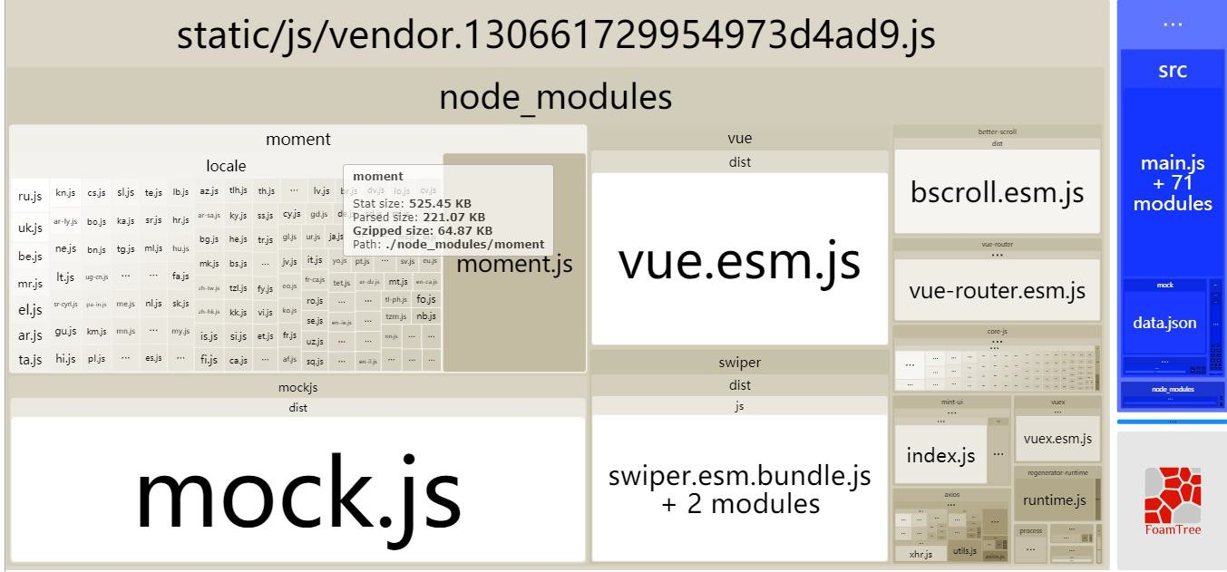
- . 优化: 使用 date-fns 代替 moment
// import moment from 'moment'
// import {format} from 'date-fns' import format from 'date-fns/format' import Vue from 'vue'

Vue.filter('dateString', function (value, formatStr) {
// return moment(value).format(format || 'YYYY-MM-DD HH:mm:ss')
return format(value, formatStr || 'YYYY-MM-DD HH:mm:ss')
})
